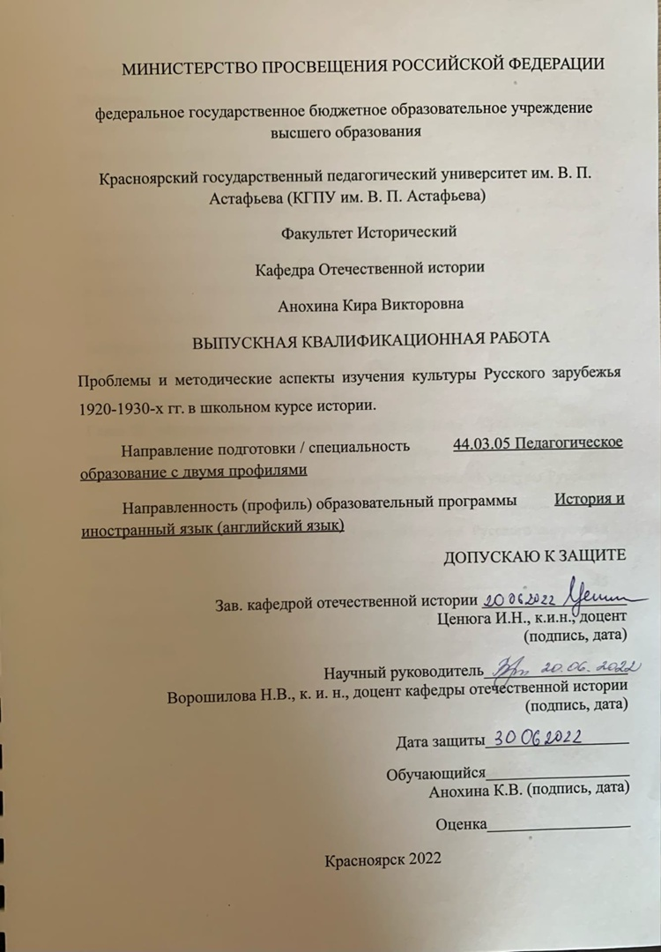
Содержание
Введение 3
Глава I. Место темы «Культура Русского Зарубежья 1920-1930-х гг.» в школьном курсе истории. 10
1.1. Место темы в нормативных документах школьного образования. 10
1.2. Студенты и школьники об актуальности изучения культуры Русского зарубежья (по материалам опроса). 17
Глава 2. Отражение темы «Культура Русского зарубежья 1920-1930-х гг. в современных учебниках истории 21
2.1 «Культура Русского зарубежья 1920-1930−х гг.» на страницах учебника издательства «Просвещение» 1992 года. 23
2.2. Репрезентация темы «Культура Русского зарубежья 1920-1930−х гг.» в современных учебниках по истории России. 26
Глава III. Методические разработки по изучению темы «Культура Русского зарубежья 1920-1930-х гг.» в школьном курсе истории. 33
3.1. Методические рекомендации по изучению темы «Культуры Русского зарубежья 1920-1930-х гг.» на уроках истории в 10 классе. 33
3.2. Внеурочное мероприятие по теме: «Культура Русского зарубежья 1920-1930-х гг.». 38
Заключение. 45
Список источников и литературы 48
Приложения 52

Введение
Актуальность темы исследования.
Современное образование стремится соответствовать социальным запросам и потребностям. Ускорение темпов развития общества, появление новых информационных технологий приводит к необходимости изменения самого образования и, в первую очередь, ожидаемых результатов деятельности учеников. Основным результатом обучения становится не набор знаний, а способность самостоятельно получать и использовать полученные знания, т.е. компетентность. Школьный курс истории чрезвычайно обширен, в то время как количество учебных часов, выделяемых на предмет, весьма невелико. Вследствие этого за бортом изучения нередко оказываются многие яркие и интересные темы, чаще всего это касается тем по истории культуры, которые традиционно находятся на заднем плане в школьном курсе истории.
Концепция нового учебно-методического комплекса по отечественной истории усиливает внимание к вопросам культуры на разных этапах истории развития России. Своеобразным феноменом в истории отечественной культуры является пласт эмигрантской культуры, возникшей вследствие массовой эмиграции из страны в разные годы, однако наиболее массовым это явление стало после революции и Гражданской войны. Культура Русского зарубежья в современных учебниках истории рассматривается не как самостоятельный пласт культуры, а через призму взаимоотношений интеллигенции с советской властью, что формирует довольно ущербное о ней представление. Между тем без подробного изучения этой темы картина развития отечественной культуры, безусловно, будет неполной. Тема «Культура Русского зарубежья 1920-1930-х гг.» - это важный пласт истории культуры XX века. Все это делает тему предлагаемой курсовой работы актуальной.
Целью данного исследования является выявление оптимальных методов и приемов изучения данной темы в школьном курсе истории.
На основе этой цели были поставлены следующие задачи:
- Определить место рассматриваемой темы в школьном курсе истории, ее познавательный и воспитательный потенциал, на основе анализа нормативных источников;
- Выявить степень актуальности преподавания темы для современных школьников и студентов;
- Проанализировать репрезентацию темы «Культура Русского зарубежья 1920-1930−х гг» в школьных учебниках;
- Разработать методические рекомендации по изучению темы на уроках и во внеурочной деятельности в 10 классе
Объектом исследования являются проблемы и методические аспекты изучения темы «Культура Русского зарубежья 1920-1930-х гг» в школьном курсе истории.
Предметом изучения будут формы, методы и приемы преподавания рассматриваемой темы в школьном курсе истории в 10 классе.
Степень изученности темы. Тема нашей дипломной работы слабо исследована, методически не подкреплена никакими специальными публикациями. В связи с этим к исследованию нами были привлечены, во-первых, методические работы, в которых выявляются и оцениваются применимость различных методов и подходов к изучению проблем культуры, и комплекс исторических работ по истории отечественной культуры и духовной жизни в интересуемый нас период, в том числе работы по культуре Русского зарубежья 1920-1930-х гг.
- Литература по методике преподавания истории и современным технологиям обучения использовалась нами для выработки собственных методических рекомендаций по подготовке урока и внеурочного мероприятия на изучаемую тему.
Специальных публикаций, рассматривающих проблемы преподавания истории Русского зарубежья в школе, нами не было обнаружено, однако помощь в выработке общих принципов ее изучения нам оказали публикации известных отечественных педагогов и методистов - Е.Е. Вяземского и О.Ю. Стреловой, Е.К Калуцкой, Коротковой М. В. и др.
На сегодня разработаны разные эффективные методики преподавания истории в школе, чтобы повысить качество урока и помочь учителю в его организации. Для вовлечения в учебный процесс ученика, развития у него критического мышления создано множество научных работ, статей и монографий, данными вопросами занимались Д.В Кузин,
Также методист Крапчатова В. Л. в своей статье «Курс истории русской культуры как решение проблемы недостаточного освещения данной темы в отечественных учебниках истории России», описывает последствия недостаточного внимания авторов школьных учебников к вопросам культуры. Автор, анализируя проблемы изучения культуры в школьном курсе истории, предлагает альтернативные способы пополнения знаний, такие как внеурочные мероприятия, отдельное введение предмета культурно-духовной жизни в рамках учебного плана, дополнительные задания, связанные с предметом.
Методист Короткова М. В. в статье «Проблема изучения культуры в школьном курсе истории: взгляд методиста» рассматривает различные методы изучения культуры в школьном курсе истории, приводит некоторые примеры их реализации, а также анализирует возможности различных методологических подходов к изучению истории культуры.
Вопрос проблем организации учебного процесса истории по ФГОС стоит в современном педагогическом сообществе очень остро, его исследовала Л.В. Искровская. Очень часто в организации обучения учитель сталкивается с разными проблемами развития познавательных способностей у учащихся, над ними работали такие авторы, как Д.В. Кузин, А.Ю. Сорокина.
Вторая группа литературы – историческая, которая необходима нам для более детального рассмотрения различных аспектов развития культуры Русского зарубежья с целью отбора необходимого учебного содержания, она весьма обширна и представлена обобщающими работами Пушкаревой Н.Л. «Возникновение и формирование российской диаспоры за рубежом»; Селунской Н.Б. «Проблемы адаптации эмигрантов из России в европейском зарубежье 20-30-х гг. XX в. (По материалам эмигрантской мемуаристики)»; Селунской В. М. Проблема «Российское зарубежье XX века»: изучение и преподавание на историческом факультете МГУ; Тарле Г. Я. История российского зарубежья: некоторые понятия и основные этапы; Тарле Г. Я. Проблемы адаптации в историографии российской эмиграции; Поляков Ю.А., Тарле Г.Я. «Об особенностях изучения истории адаптации российских эмигрантов в ХlХ-ХХ вв.». Результаты наработок ученых в этом направлении вошли в сборник «Источники по истории адаптации российских эмигрантов в Х1Х-ХХ вв.». В нем предпринималась попытка выявления характера и особенностей доступных исследователям источников, как в отечественных, так и в зарубежных хранилищах, подчеркивалась значимость изучения источников личного происхождения, которые в конкретно-исторических работах использовались прежде в качестве иллюстративного материала. Исследованиями отдельных центров русской эмиграции занимались Арсеньев А., Шлегель К. и другие.
Наиболее крупной и значимой работой по истории Русского зарубежья является труд Пивовара Е. И. Российское зарубежье: социально-исторический феномен, роль и место в культурно-историческом наследии.
Таким образом, несмотря на обилие исторических работ по теме, степень ее изученности с методической стороны в отечественной науке явно недостаточен. Это, наряду с актуальностью, определило выбор темы нашего исследования.
Источниковая база исследования включает несколько групп источников:
1. Нормативные источники – Федеральные государственные стандарты (основного общего и среднего общего образования), Концепция нового учебно-методического комплекса по отечественной истории включает в себя Историко-культурный стандарт, который содержит принципиальные оценки ключевых событий прошлого, основные подходы к преподаванию отечественной истории в современной школе с перечнем рекомендуемых для изучения тем, понятий и терминов, событий и персоналий. Историко-культурный стандарт представляет собой научное ядро содержания школьного исторического образования и может быть применим как к базовому, так и профильному уровню изучения истории. Историко-культурный стандарт сопровождается перечнем «трудных вопросов истории», которые вызывают острые дискуссии в обществе и для многих учителей – объективные сложности в преподавании Историко-культурный стандарт по истории России и Концепция по отечественной истории. Этот вид источников необходим нам, чтобы понять место темы в школьном курсе истории, ее содержательное наполнение согласно требуемым стандартам, а также формируемые в процессе изучения истории России результаты и компетенции.
2. Учебники и УМК по истории России 1900-2000-х гг. для 10 класса: Горинов М.М., Данилов А.А., Моруков М.Ю., и др./ Под ред. Торкунова А.В. История России. 10 класс. В 3-х частях АО Издательство «Просвещение»; а также Волобуев О.В., Карпачёв С.П., Романов П.Н. История России начало XX- начало XXI века Издательство «ДРОФА». Учебники по истории необходимы нам, чтобы выявить, освящена ли наша тема в выбранном нами учебнике, также составить представления о содержательной и методической стороне современных учебных пособий для школьников в изложении данной темы.
Художественная и публицистическая литература: Бунин И.А. Миссия русской эмиграции; Бердяев Н.А. Истоки и смысл русского коммунизма; Бердяев Н. А. О рабстве и свободе человека; Бердяев Н. А. Царство духа и царство Кесаря. Данная группа литературы была использована для составления проблемных задач.
Также мной были использованы визуальные источники в виде карт расселения Русской эмиграции, изобразительная наглядность – картины русских эмигрантов, видеофайл – документальный фильм 1990 года «Культура русского зарубежья. Когда мы в Россию вернемся...» и аудиовизуальный источник - аудио лекция «Первая волна эмиграции: русская культура за рубежом».
В целом совокупность указанных источников и литературы позволили решить поставленные в работе задачи.
Практическая значимость работы. Материалы выпускной квалификационной работы могут быть использованы в учебном процессе в школе, на уроках истории при изучении темы, в организации проектной деятельности учащихся.
Апробация результатов выпускного квалификационного исследования была осуществлена в два этапа. Первый этап - был создан и проведен опрос для учеников 10 класса МАОУ «Средняя школа №72 с углубленным изучением отдельных предметов им. М.Н. Толстихина» и для студентов Исторического факультета КГПУ им. В.П. Астафьева. Второй этап – был проведен классный час на тему «Культура Русского зарубежья 1920-1930-х гг.» для учащихся 10 классов МАОУ «Средняя школа №72 с углубленным изучением отдельных предметов им. М.Н. Толстихина».
Структура работы. Исследовательская работа состоит из введения, трех глав, заключения, списка источников и литературы и приложений.

Глава I. Место темы «Культура Русского Зарубежья 1920-1930-х гг.» в школьном курсе истории.
  - Место темы в нормативных документах школьного образования.
Во все времена школьное историческое образование играло важную роль в формировании мировоззрения подрастающего поколения. Необходимость понимания исторических процессов обусловлена ​​тем, что современный мир представляет собой сложную систему со своими законами развития, зародившуюся много лет назад. В культуре мы можем найти отражение всех исторических процессов. Поэтому история культуры является неотъемлемой частью всего школьного курса истории. Подтверждение этому можно найти в государственных документах, таких как Федеральные Государственные Образовательные Стандарты (ФГОС) и Историко-культурный стандарт (ИКС).
В настоящее время основной целью исторического образования является не только изучение закономерностей исторического процесса, но и воспитание личностного становления, патриотизма, гражданственности и национальной толерантности. В ФГОС есть «Портрет выпускника школы»:
«- любящий свой край и свою Родину, уважающий свой народ, его культуру и духовные традиции;
- осознающий и принимающий традиционные ценности семьи, российского гражданского общества, многонационального российского народа, человечества, осознающий свою сопричастность судьбе Отечества;
- креативный и критически мыслящий, активно и целенаправленно познающий мир, осознающий ценность образования и науки, труда и творчества для человека и общества…».
Все вышеперечисленные требования могут быть достигнуты учителями истории с помощью реализации установок Историко-культурного стандарта. В нем мы можем найти подтверждение установки на важность изучения вопросов культуры: «Гораздо большего удельного веса заслуживает освещение проблем духовной и культурной жизни России. Учащиеся должны усвоить, что производство духовных и культурных ценностей не менее важная задача, чем другие виды человеческой деятельности, а изучение культуры и культурного взаимодействия народов России/СССР будет способствовать формированию у школьников представлений об общей исторической судьбе нашей Родины».
В принятой в 2020 году Концепции преподавания учебного курса «История России» в образовательных организациях Российской Федерации, реализующих основные общеобразовательные программы, частью которой стал Историко-культурный стандарт, в качестве базового принципа указывается применение историко-культурологического подхода, способствующего: а) рассмотрению истории российской культуры как непрерывного процесса обретения национальной идентичности, тесно связанного с политическим и социальным развитием страны; б) формированию способности обучающихся к межкультурному диалогу, восприятию и бережному отношению к культурному наследию.
Важнейшим этапом на пути развития отечественной культуры был период 1917-1940 гг., когда в условиях становления принципиально новой политической системы произошли радикальные изменения и в культурной сфере, заложившие особенности и противоречия в ее развитии на долгие десятилетия. Одним из таких противоречивых, даже трагических аспектов, стало размежевание отечественной культуры на несколько пластов: официальная советская культура, неофициальная культура, фактически оказавшаяся в подполье на несколько десятилетий, а также культура Русского зарубежья, тоже на долгие годы как бы исключенная властью из истории отечественного культурного процесса. Лишь в последние советские десятилетия, а в полном масштабе лишь в постсоветский период этот пласт культуры стал возвращаться в орбиту изучения, в том числе в образовании, и признаваться неотъемлемой частью отечественного культурного наследия.
Для определения места рассматриваемой темы «Культура Русского зарубежья» в школьном курсе истории прежде всего обратимся к анализу Историко-культурного стандарта. Тема Русского зарубежья упоминается в ИКС в рамках двух крупных разделов – «Гражданская война и ее последствия», где эмиграция и формирование Русского зарубежья рассматриваются как одно из последствий гражданской войны, и «Культурное пространство советского общества», где культура Русского зарубежья рассматривается в контексте становления советской культуры и ее основных характеристик, но отдельно, например, от такой сферы, как наука, что представляется не совсем верным, т.к. среди представителей Русского зарубежья были выдающиеся представители отечественной научной мысли. На наш взгляд, изучение культуры Русского зарубежья требует более комплексного подхода и более детального изучения.
Среди персоналий, выделенных в Историко-культурном стандарте в рамках данного периода, деятели Русского зарубежья упоминаются мало, главным образом, те, кто впоследствии вернулся в СССР, например, А. Толстой и С. Прокофьев, что представляется крайне несправедливым.
Таким образом, можно отметить некоторое противоречие в самой Концепции и ИКС – отмечая важность изучения вопросов отечественной культуры и воспитание бережного и уважительного отношения к культурному наследию, в содержательной его части недостаточно четко сформулировано место культуры Русского зарубежья.
Следует также отметить, что изучение данной темы в широком контексте курса истории России даёт возможность для осуществления неформальных, содержательных межпредметных связей с материалом других предметных областей: литературы, географии, изобразительного искусства, музыки.
Тема «Культура Русского зарубежья» - это тема, без изучения которой невозможно получить полное представление о месте и роли России в развитии мировой художественной культуры. При этом культура Русского зарубежья – это уникальное явление и вместе с тем глубоко трагическое, так как ни для какой страны не складывалась ситуация таким образом, чтобы значительная часть творческой интеллигенции по какой-либо причине оказалась вне родины, постоянно пополнялась и при этом сохраняла верность своей культуре, не оставляя надежды на возвращение.
Главной идеей деятелей тех лет стала всеобъемлющая идея о сохранении и приумножении нетронутой русской дореволюционной культуры для потомков Свободной России, в скорый приход которой надеялись и верили многие эмигранты. Стоит отметить, что вместе с тем, во многом значительная часть эмиграции придерживалась ярых антисоветских взглядов, отголоски которых легко прослеживаются в их творчестве.
Культура Русского Зарубежья входит в курс "Истории" и рассматривается в общем курсе отечественной культуры ХХ века. Сложность включения этого вопроса в данный курс заключается в отсутствии устоявшихся концепций и в недостаточном количестве необходимого доступного материала. Ключом к правильному пониманию культуры русского зарубежья, ее места в Российской культуре этого столетия является активное приобщение к литературе, искусству и философской мысли "трех волн" эмиграции.
Следует заметить, что культурное наследие российских эмигрантов в нашей стране изучается довольно интенсивно. Так, ряд исследователей культуры Русского Зарубежья полагает, что ее нельзя рассматривать как часть единой русской культуры по причине ее разнородности, противоречивости и идеологического различия. Однако, существует много общих моментов, которые объединяют культуру русского зарубежья с отечественной культурой.
Целью изучения данной темы в школе является воспитание у учащихся чувство уважения к нашим соотечественникам, оказавшимся в эмиграции, к их роли и вкладу в мировую культуру, понимания единства и неделимости русской культуры.
Духовно-нравственное воспитание личности занимает особое место в преподавании истории. Современное образовательное пространство предлагает целый массив исторической информации. Если раньше «белые пятна» истории вызывали огромный интерес, сейчас, учитывая многообразие подходов к анализу исторического процесса, люди нуждаются в углублении исторических знаний, в постижении смысла тех явлений, которые изучаются исследователями. Кроме того, существует определенный государственный социальный заказ – сформировать у обучающихся коммуникативные, аналитические, речевые и другие умения, способствовать духовно-нравственному росту личности. Изучение в курсах истории России и всемирной истории блоков, посвященных вопросам культуры, в том числе, способствует нравственному воспитанию обучающихся. Искусство во всем многообразии его жанров и направлений дает педагогу возможность выполнить государственный социальный заказ.
Однако, несмотря на важную роль культуры, процесс изучения этой темы в современной школе имеет ряд недостатков. Основная проблема – это нехватка часов для изучения культуры.
ИКС предлагает такое решение проблемы: «Необходимо увеличить число часов (параграфов) по истории культуры, имея в виду в первую очередь социокультурный материал, историю повседневности… Школьники непременно должны знать и понимать достижения русской культуры Средневековья, Нового времени и советской эпохи, великие произведения художественной литературы, музыкальной культуры, живописи, театра, кино, выдающиеся открытия российских ученых и т.д. Важно отметить неразрывную связь русской и мировой культуры». Однако остается не ясным, каким образом осуществить эту установку – через перераспределение часов в пользу истории культуры за счет сокращения часов на другие темы либо каким-то иным способом. Один из вариантов решения проблемы указан в тексте ФГОС – активизация внеурочной деятельности школьников, в том числе в предметных областях.
Вторая проблема - огромный список имен и произведений, которые много говорят авторам учебников, при этом почти не сообщают новой информации школьникам. Когда автор упоминает фамилию ученого либо писателя, он понимает, о чем говорит, при этом не ориентируясь на ученика.
Например, согласно ИКС, учащиеся должны знать следующие имена по культуре 1920-30 гг.: А.М. Горький, В.В. Маяковский, М.А. Булгаков, С.А. Есенин, В.И. Вернадский, А.Ф. Иоффе, В.Е. Мейерхольд, С.М. Эйзенштейн, А.Д. Довженко, А.В. Щусев, М.А. Шолохов. Очевидно, что значительная их часть современным школьникам не знакома из их социального опыта.
Отсюда прослеживается следующая проблема – организация изучения столь объемного материала ложится на плечи учителя. Для того чтобы ученики запомнили хотя бы минимум информации (основные произведения искусства, имена выдающихся ученых и писателей, исторические события) учителю необходимо подобрать дополнительную информацию с учетом возрастных особенностей и непосредственно особенностей класса, не говоря уже про индивидуальный подход.
Также, говоря об искусстве, стоит понимать, что произведения индивидуальны и несут свои эмоции. Следовательно, учителю необходимо объяснять учащимся, что же автор этого произведения хотел донести до читателя.
Четвертая проблема заключается в том, что сам учитель не всегда может хорошо разбираться во всех направлениях искусства. И выбрав всего одно-два направления и подробно рассказав о них, проблему не решить. Есть учащиеся, которые занимаются дополнительным образованием, таким как музыкальная и художественная школа, где они более подробно разбирают все направления. И у таких учеников могут возникнуть дополнительные вопросы, на которые учитель не всегда сможет ответить. Следовательно, учителю необходимо расширять свой культурный кругозор, знания по культурно-исторической тематике.
Данные проблемы находят свой отклик в работах методистов и преподавателей. Авторы выделяют следующие проблемы при изучении культуры:
- Нехватка времени на уроках истории, которое выделяется школьной программой на изучение вопросов культуры.
- Акцент делается на изучение основ, необходимых для сдачи экзаменов.
- Уроки по культуре в школьной программе занимают место завершающих уроков по большим темам или разделам курса.
- Темы по культуре не выпадают из образовательного процесса, но в основном их дают ученикам для самостоятельного изучения.
Это основные проблемы, выделенные нами при анализе данной темы в контексте преподавания истории. При достаточно большом объеме информации, которую необходимо дать учащимся для полноты картины культуры рассматриваемого мной периода, у учителя возникает вопрос: «Как это всё успеть донести до учеников, если на данную тему не выделяется отдельный урок?». К сожалению, в данной ситуации учитель никак не может изменить весь учебный план, т.к. каждой теме отведено определенное количество часов, и культура при этом не занимает основное место во всей образовательной программе. То есть, культура – это значимая тема, ее надо усвоить, но при этом выделение дополнительных часов для нее не целесообразно. Ведь в данной работе анализируется лишь один период развития культуры и только один из ее пластов, при этом существуют и другие. И если для каждого этапа увеличивать количество часов на культуру, то на изучение основного курса истории не хватит времени. Следовательно, выше означенные проблемы актуализируют задачу подбора наиболее эффективных методов и средств обучения, направленных на освоение темы.

  - Студенты и школьники об актуальности изучения культуры Русского зарубежья (по материалам опроса).
Отметив противоречия в определении места темы в нормативных документах преподавания истории в школе, мы решила узнать мнение непосредственных участников образовательного процесса - школьников и студентов исторического факультета – будущих учителей истории, о значимости и актуальности изучения выбранной темы. Мною был создан опрос для учеников 10 класса МАОУ «Средняя школа №72 с углубленным изучением отдельных предметов им. М.Н. Толстихина» и для студентов Исторического факультета КГПУ им. В.П. Астафьева.
Содержание опроса для учеников 10 класса МАОУ «Средняя школа №72 с углубленным изучением отдельных предметов им. М.Н. Толстихина»:
- Изучали ли вы на уроках истории в 10 классе тему: «Культура Русского Зарубежья 1920-1930-х гг.»?
- Выберите список писателей, которые эмигрировали в 1920-30-х гг.:
- З. Н. Гиппиус, К. Д. Бальмонт, В. В. Маяковский
- В. Ф. Ходасевич, И. А. Бунин, Д.С. Мережковский
- Кто из писателей-эмигрантов в 1933 году получил Нобелевскую премию по литературе?
- К. Д. Бальмонт
- А. И. Куприн
- И. А. Бунин
- Считаете ли вы эмигрантскую культуру 1920-1930-х гг. неотъемлемой частью отечественной культуры?
- Хотели бы вы изучать "Культуру Русского зарубежья 1920-1930-х гг." в школьном курсе истории?
Содержание опроса для студентов Исторического факультета КГПУ им. В.П. Астафьева:
- Изучали ли вы на уроках истории в 10 классе тему: «Культура Русского Зарубежья 1920-1930-х гг.»?
- Выберите список писателей, которые эмигрировали в 1920-1930-х гг.:
- З. Н. Гиппиус, К. Д. Бальмонт, В. В. Маяковский
- В. Ф. Ходасевич, И. А. Бунин, Д.С. Мережковский
- Кто из писателей-эмигрантов в 1933 году получил Нобелевскую премию по литературе? :
- К. Д. Бальмонт
- А. И. Куприн
- И. А. Бунин
- Считаете ли вы эмигрантскую культуру 1920-1930-х гг. неотъемлемой частью отечественной культуры?
- Считаете ли вы необходимым изучение "Культуры Русского зарубежья 1920-1930-х гг." в школьном курсе истории?
Результаты опросов представлены в приложение в виде диаграмм (см. приложения № 1 и № 2)
Исходя из опроса можно сделать выводы, что ученики десятых классов и студенты исторического факультета не изучали эту тему в школьном курсе истории, так 89,5% опрошенных школьников и 74,5% опрошенных студентов на первый вопрос опроса ответили «Нет», но большинство опрошенных считают, что данная тема важна и должна рассматриваться в школьном курсе истории, так как на 4 и 5 вопрос опроса 96,4% опрошенных студентов ответили «Да». 68,4% опрошенных школьников на 4 вопрос ответили «Да», а на 5 вопрос положительные ответ дали 63,2% школьников.
Также можно сделать выводы, что опрошенные мною школьники совсем не разбираются в данной теме, большинство школьников отвечая на 2 вопрос опроса не имели представления, кто именно из писателей является эмигрантом, а кто просто известной личностью выбранного мною периода, 68,4% выбрали ответ на этот вопрос «З. Н. Гиппиус, К. Д. Бальмонт, В. В. Маяковский», среди студентов на этот вопрос ответили неверно только 18,2%. На 3 вопрос большинство школьников, а именно 57,9%, ответили верно, из опрошенных студентов на этот вопрос верно ответили 87,3%. Я могу предположить, что ответы на этот вопрос они знают исходя из изученной на уроках литературы биографии И.А. Бунина. (см. Приложение №1).
Студенты ИФ так же, как и сегодняшние школьники, не изучали тему «Культура Русского зарубежья» в школьном курсе истории. Но большинство опрошенных мною студентов ответили на 2,3 вопросы верно. Они имеют представление о данной теме, разбираются, кто из перечисленных мною личностей во втором вопросе опроса является эмигрантом. Исходя из понимания программы обучения на Историческом факультете и бесед с участниками опроса, я могу сделать вывод, что эти знания студенты получили на занятиях по дисциплине по выбору «Культура Русского зарубежья 1920-1930-х гг.». Но данная дисциплина не является обязательной, она выбирается студентом. Также студенты единогласно ответили, что данную тему необходимо изучать в школьном курсе истории. (см. Приложение №2).
Сравнивая ответы школьников и студентов, я сделала вывод, что существует явное противоречие между желанием ребят изучать данную тему и реальным построением учебного процесса в школе, что и побудило меня к разработке интерактивного классного часа на тему «Культура Русского зарубежья 1920-1930-х гг.» и его апробации, о чем будет подробно рассказано в главе 3.
Таким образом, на основе анализа нормативных документов преподавания истории в школе, а также проведенного нами опроса можно утверждать, что изучение темы «Культура русского зарубежья» является актуальной и важной для понимания особенностей отечественного культурно-исторического процесса в XX веке и создания у школьников комплексного представления об отечественной культуре, воспитания бережного отношения к культурному наследию, однако даже логика Историко-культурного стандарта противоречиво трактует место этой темы в курсе истории России, что требует от учителя дополнительной методической работы по реализации нормативных установок.

Глава 2. Отражение темы «Культура Русского зарубежья 1920-1930-х гг. в современных учебниках истории
В условиях непрерывности, неоднозначности и противоречивости информационных потоков существенно возрастает роль учебника, как «направляющего маяка». Содержащийся в нем некий обязательный минимум (прежде всего, фактологический) должен стать основой для дальнейшей, в том числе и самостоятельной работы ученика. Указанные моменты в полной мере касаются современного учебника по истории для старшеклассников.
Для дальнейшего анализа содержания учебников по истории, кратко остановимся на некоторых основных требованиях, которым должен соответствовать современный учебник по истории:
Во-первых, важным требованием к содержанию учебника по истории является его выстраивание на основе многоаспектного подхода к изложению учебного материала. Авторский текст не должен занимать в них всеобъемлющее место. Часть содержания учебника необходимо заполнять выдержками из соответствующих источников, иллюстрациями, разнообразными методическими заданиями. При внедрении такого подхода учебник перестает быть книгой для чтения в традиционном понимании. В таком случае учебник становиться полноценной книгой для работы, в том числе и самостоятельной. На основе дополнительных материалов, нетрадиционных заданий учебник станет стимулировать творческое начало у учащихся и развивать их потенциал к самостоятельной работе над историческим материалом. В тоже время реализовывать подобный подход в полной мере представляется целесообразным в первую очередь применительно к учебникам по истории для старших классов. В учебниках истории для младшего или среднего школьного возраста выполнение данного требования должно быть связано с соблюдением психовозрастных особенностей ученика. В отдельных случаях усложнение учебного материала с использованием нетрадиционного подхода и специальных средств может быть уместно и возможно.
Во-вторых, излагаемый материал должен быть не столько нейтральным, сколько эмоциональным. Последнее должно достигаться за счет яркого и оригинального текста, который излагается в соответствии с авторской концепцией. Такое изложение противоречивости исторической реальности, ее многоперспективности и многовекторности способно не только побудить учащихся к интенсивному изучению той или иной исторической эпохи, но и стимулировать их собственные размышления. Более того ученики учатся критически мыслить, сопоставлять изложенные в учебнике факты и делать собственные выводы. С другой стороны, нельзя путать эмоциональность изложения с излишней претенциозностью автора. Изложение авторской позиции по тем или иным спорным вопросам российской истории не должно идти против объективности излагаемых исторических фактов.
В-третьих, важным компонентом учебника по истории является та его часть, которая включает в себя особые задания для повторения усвоенного материала, для самостоятельной работы. В настоящее время методических приемов, которые реализуют данное правило, масса. Это и расположение вопросов в разных частях учебного текста параграфа (в начале, по ходу текста, в конце текста, в рамках дополнительных материалов), и сам характер вопросов (вопросы и задания могут быть воспроизводящими, превращающими, творческими, образными и проблемными). Если раньше в учебниках истории были распространены такие вопросы, как: «почему», «зачем», «объясни», «сравни», «докажи» и т.д., то в настоящее время должны преобладать вопросы такого рода, как – «выскажите мнение», «восстановите картину», «оцените поведение» и т.д. Таким образом, в этой части нужно стремиться к установлению равноправного диалога с учащимися, которых нужно поставить не только в рамки воспроизводящих уже усвоенное знание, но и в рамки создателей нового своего знания.
В-четвертых, современный учебник по истории должен быть выстроен на основе разветвленной и продуманной системы ориентирования, от которой зависит четкая и слаженная работа остальных компонентов учебника. В первую очередь данное требование касается расположения содержания, структура учебника, специфика рубрикации и размещения тематической символики. В частности, такие элементы, как колонтитулы и шмуцтитулы облегчают поиск, ориентацию в учебном материале. Применение средств графической визуализации в предоставлении учебного материала (звездочки, курсив, жирный текст и т.д.) существенно усиливают выразительность и эмоциональность текста, а соответственно и его доступность. Кроме того, важной частью системы ориентирования выступают различного рода справочные службы – указатели дат, имен, словари, индексы, глоссарии, списки литературы, терминологические словари и т.д.

2.1 «Культура Русского зарубежья 1920-1930−х гг.» на страницах учебника издательства «Просвещение» 1992 года.

Прежде чем приступить к анализу современных учебников истории России, хотелось бы отметить, что на изучение рассматриваемой нами темы существенное влияние оказывали изменения общественно-политической ситуации в стране. Как уже отмечалось, в годы перестройки и в 1990-е годы возник ажиотажный интерес к теме Русского зарубежья, стали заполняться белые пятна его истории, в том числе и в учебной литературе. Это обусловило и резкое усиление внимания к теме в учебниках по истории России, где она выделялась даже в отдельный параграф.
Так, в учебнике Л.Н. Жарова, И.А. Мишина. История отечества 1900-1940 гг. Учебная книга для старших классов средних учебных заведений. «Просвещение» 1992 года издания данная тема представлена в параграфе 60 и называется «Русское зарубежье». В начале параграфа перечислены все моменты, которые относятся к Русскому зарубежью и далее в учебнике раскрывается смысл каждого положения: «Молодежное поколение эмигрантов – «Отцы» эмиграции – Средний слои Русского зарубежья – Сменовеховцы – Русская культура за рубежом». Далее идет пункт с вопросом: «Что такое «Русское зарубежье, где дается общая характеристика послереволюционной волны эмиграции. Также в этом пункте автор дает дополнительную литературу - это книга Л.Н. Шкаренкова «Агония белой эмиграции», что немаловажно. В пункте «Молодежное поколение эмигрантов» содержится информация, которая не встречается ни в одном другом учебнике и пособии. Автор учебника рассказывает о Русской фашисткой партии (РФП), которая создана в 1931 году по подобию итальянского, немецкого и японского фашизма. Этот пункт раскрывает неоднозначность данной темы. В пункте «Отцы эмиграции» показаны сферы деятельности эмигрантов, в какие города мира они отправились и что именно там организовали. Данный пункт можно использовать как дополнительную информацию на своих уроках, показывая какие «умы» уезжали из Советской России. В пункте про «Средний слой Русского зарубежья» автор показывает, что люди уезжали не за счастливой жизнью и не жили на всем готовом за пределами своей родины. Им приходилось проходить сложные испытания, и эмигранты не брезговали грязной работой.
Перед пунктом «Сменовеховцы» поставлены вопросы, чтобы освежить память и лучше понять данный пункт: «Что вы помните о веховцах? Кто и когда выпустил сборник «Вехи»?». Автор ставит очень много вопросов, которые помогают ученикам понять идеологию сменовеховцев, а также оценить их деятельность.
В пункте «Философский пароход» автор рассказывает о массовых арестах меньшевиков в 1922 году, часть из них посажены в тюрьмы, часть сослана на восток, часть выпущена за границу. Также в этом году прошел процесс над эсерами, партию разгромили. А осенью 1922 года была массовая высылка религиозных философов: Н. Бердяева, С. Франка, Л. Карсавина, И. Ильина, Л. Шестова, Л. Лосского и многих других. Также представлен отрывок письма В.И. Ленина к Ф.Э. Дзержинскому. «т. Дзержинский! К вопросу о высылке за границу писателей и профессоров, помогающих контрреволюции. Надо это подготовить тщательнее. Без подготовки мы наглупим. Прошу обсудить такие меры подготовки. Собрать совещание Мессинга, Манцева и еще кое-кого в Москве. Поручить все это толковому, образованному и аккуратному человеку в ГПУ». Также автор предоставляет цитаты из лекции Н. Бердяева и его книги «Истоки и смысл русского коммунизма»: «И мы видим, что в русском коммунистическом царстве совершенно отрицается свобода слова и мысли». Это фраза дает пищу для размышления школьникам. После значительного материала про Н. Бердяева, автор ставит несколько вопросов для размышления и понимания вышенаписанного: «Как вы думаете, почему Ленин относиться к мировоззрению Н. Бердяева враждебно? В чем актуальность мысли философа сегодня?». Затем автор предоставляет несколько определений к термину «Свобода» и просит учеников выбрать наиболее подходящее и объяснить свой выбор. На мой взгляд это очень хороший вопрос, который дает возможность подумать над таким сложным и важным понятием.
Далее следует пункт «Русская культура за рубежом». В этом пункте автор описывает деятелей культуры и их жизнь за рубежом. Он перечисляет тех, кто составляет плеяду крупных деятелей мировой культуры, наших соотечественников, живших вдали от России – певец Ф. Шаляпин; композиторы С. Рахманинов, А. Глазунов, И. Стравинский; писатели и поэты И. Бунин, А. Куприн, А. Ремизов, М. Цветаева, Д. Мережковский, З. Гиппиус; балерина А. Павлова: художники Н. Рерих, В. Кандинский, К. Коровин; литератор, художник, историк А. Бенуа. Также автор описывает деятельность некоторых из перечисленных личностей, которые нам показывают, что за русская культура привлекала людей за рубежом.
В конце параграфа есть развернутое заключение по данному периоду и в частности про «Культуру Русского зарубежья», а далее перечень вопросов по главе 8, в которые включены и вопросы к параграфу 60.
Этот учебник дает полное представление учащимся о «Культуре Русского зарубежья», охватывает много деятелей, описывает не только положительные моменты деятельности эмигрантов, но и отрицательные. Также включает себя много вопросов, на которые необходимо ответить, узнав дополнительную информацию, которая касается не только данного периода, но и предшествующего. Также автор поднимает такие темы как совесть, патриотизм и любовь к родине.

2.2. Репрезентация темы «Культура Русского зарубежья 1920-1930−х гг.» в современных учебниках по истории России.
Для анализа эволюции освещения темы в школьных учебниках последнего десятилетия из всего многочисленного спектра школьных учебных пособий по истории для старшеклассников (для 10 класса) нами были выбраны следующие учебника по истории из Федерального перечня. К сожалению, в этих учебниках нет отдельного параграфа по теме «Культура русского зарубежья», данная тема была бы важной составляющей для формирования у учащихся культурного и патриотического воспитания, интересной и нужной информации по этой теме очень много, и не каждый школьник готов ее самостоятельно изучить. В учебниках, исключенных из Федерального перечня, тема культуры рассматривается в отдельном параграфе более полно, текст не сложный, но отсутствуют выводы.
Учебники по истории из Федерального перечня:
1) Горинов М.М., Данилов А.А., Моруков М.Ю., и др./ Под ред. Торкунова А.В. История России. 10 класс. В 3-х частях АО "Издательство «Просвещение». В первой части учебника истории России 10 классов под ред. Торкунова А.В. тема русского зарубежья затрагивается в двух параграфах: параграф №8 «Идеология и культура периода гражданской войны», пункт второй «Власть и интеллигенция» и в параграфе № 14 «Культурное пространство советского общества в 1920-х годах» в пункте первом «Партийный контроль над духовной жизнью».
Текст учебника интересный, много документальных вставок, очень содержательные обзоры, они содержат материал, существенно дополняющий и расширяющий содержание учебника. Параграф №8 «Идеология и культура периода гражданской войны» состоит из 5 пунктов:
- Политика новой власти в области образования и науки.
- Власть и интеллигенция.
- Отношения новой власти к Русской православной церкви.
- Повседневная жизнь.
- Общественные настроения.
Второй пункт идет в противовес того, что описывается автор в первом пункте. Пункт «Власть и интеллигенция» начинается с того, что интеллигенция считает, что отечественные культурные традиции будут либо растоптаны, либо поставлены под контроль новой власти. Деятели культуры Серебряного века ценили превыше всего свободу творчества, они избрали удел эмигрантов. Автор дает список культурных деятелей, которые в середине 1920-х гг. оказались за границей. Писатели, поэты, композиторы, певцы, музыканты, художники: И. А. Бунин, А. И. Куприн, А. К. Глазунов, С. С. Прокофьев, С. В. Рахманинов, Ф. И. Шаляпин, И. Е. Репин, В. В. Кандинский, М. З. Шагал и др.
Ряд выдающихся деятелей культуры, таких, как А. А. Ахматова, М. А. Волошин, М. М. Пришвин, М. А. Булгаков, оставаясь на Родине, ушли в глубокую духовную оппозицию.
Дальше в параграфе описано, что не вся интеллигенция была против новой власти. Многие считали, что революция, как очистительная гроза, омолодит страну, разбудит созидательные силы. Революция уже в первые годы была воспета в стихах В. В. Маяковского и А. А. Блока, в картинах К. С. Петрова-Водкина и Б. М. Кустодиева и др.
Обширный перечень деятелей дает возможность школьникам узнать о русской эмиграции большее, чем на уроках литературы. Но автор совсем не затрагивает ученых. А это очень важный пласт эмиграции, который потеряла советская власть.
Далее в параграфе автор больше не затрагивает эмигрантов.
В «Подведем итоги» автор пишет, что важнейшим фактором в Гражданской войне являлась позиция народных масс. Поставленные перед жестким выбором, которого они безуспешно пытались избежать, люди после мучительных колебаний поддержали большевиков. Но автор в итогах не повторяет того, что многим пришлось спешно эмигрировать, некоторых советская власть заставила уехать заграницу, а многие ушли в оппозицию.
Вопросы и задания для работы с текстом параграфа содержится 7 вопросов. Задания краткие, не предполагают использование дополнительных источников, рассчитаны на повторение и закрепление изученного на уроке материала. Нас интересует 3 и 7 вопрос. 3 вопрос: «Почему значительная часть российской интеллигенции не приняла большевистский режим? Каковы аргументы тех, кто признал советскую власть?». 7 вопрос: «Какие отношения сложились у новой власти с представителями интеллигенции?» В этих вопросах есть сопоставления тех, кто «за» советскую власть и «против». Вопросы составлены очень грамотно, дают возможность рассмотреть данную ситуацию под разными углами.
Параграф хорошо иллюстрирован, но автор не представил работы деятелей эмиграции.
Также нами была проанализирована рабочая тетрадь для учащихся, которая является частью учебно-методического комплекта к учебнику Горинов М.М., Данилов А.А., Моруков М.Ю., и др./ Под ред. Торкунова А.В. История России. 10 класс. В 3-х частях АО "Издательство «Просвещение». В тетради авторы представляют задания ко всем параграфам учебникам, ее можно использовать на разных этапах уроках: при изучении новой темы, для закрепления знаний, а также для самостоятельной деятельности учащихся.
Для параграфа №8 «Идеология и культура периода гражданской войны» в тетради присутствует 7 заданий и 4 задания для самоконтроля. В заданиях представлен лишь компонент деятелей советской культуры, русская эмиграция не представлена.
Параграф № 14 «Культурное пространство советского общества в 1920-х годах» состоит из 3 пунктов:
- Партийный контроль над духовной жизнью.
- Сменовеховство.
- Начало «нового искусства».
Параграф начинается с вопроса: «Каковы были основные пути осуществления культурной революции?», который помогает школьником освежить память и вспомнить, что происходило с культурной жизнью в данный период.
Затем идет пункт «Партийный контроль над духовной жизнью». В нем автор пишет о активном контроле духовной жизни в стране большевиками. Также автор упоминает процесс над Петроградской боевой организацией, который состоялся в августе 1921 г. О том, что ее активные участники были ученные деятели искусства. Некоторых из них были расстреляны, в том числе ученый-химик М. М. Тихвинский и поэт Н. С. Гумилев.
Также автор пишет о том, что в конце августа 1922 г. Советское правительство выслало из страны 160 ученых и деятелей культуры, среди которых были выдающиеся философы Н. А. Бердяев, С. Н. Булгаков, Л. П. Карсавин, И. А. Ильин, историк А. А. Кизеветтер, социолог П. А. Сорокин и др.
Тем не менее примерно до 1925 года культура развивалась в условиях относительной свободы. С укреплением позиций И. В. Сталина «партия поворачивается лицом к культуре». Началось упразднение художественного разномыслия. Утверждался партийный диктат.
Пункт очень скудный, описаны лишь некоторые деятели, которые эмигрировали, также не все события описаны, лишь верхушка, которая дает нам понять, что такая ситуация была. Но не описывает все ужасы, которые испытала эмиграция.
В пункте «Сменовеховство» описан другой путь русской интеллигенции, после того как родину покинуло около 2 млн человек. Интеллигенция, которая осталась на родине решила, что стоит перестать бороться с советской властью, так как переход к нэпу ведет Россию к восстановлению буржуазно-бюрократического порядка. В этом пункте автор задает вопросы: «Когда выходил сборник «Вехи»? В чем состояли главные идеи авторов?», которые направляют учеников к актуализации пройденного материала. В третьем пункте описывается как культурная жизнь развивалась в новых реалиях.
В «Подведем итоги» автор пишет, что духовная жизнь советского общества в первые годы советской власти отличалась свободой и культурным разнообразием. Я совсем с этим не согласна, итоги противоречат параграфу. Свободы в духовной жизни не было, все несогласные либо покидали родину, либо сотрудничали с советской властью, ожидая, что духовная жизнь и настроение изменятся.
В конце параграфа 3 вопроса:
- Как усиливался контроль за духовной жизнью общества в 1920-х гг.?
- Какую роль сыграл сборник «Смена вех»?
- Каковы основные черты «Нового советского искусства»?
Таким образом, и здесь аспект эмигрантской культуры описан очень поверхностно, только в контексте взаимоотношений с властью – репрессий с ее стороны или готовности к сотрудничеству с ней. Сама же собственно эмигрантская культура практически не освещена.
Для параграфа №14 в рабочей тетради представлено 5 заданий. К изучению Культуры Русской эмиграции 1920-1930-х гг. подходит задание №2, где дается отрывок из книги П.Н. Милюкова «Очерки по истории русской культуры» с пропущенными фамилиями Русских эмигрантов, ученикам необходимо вставить изучить данный отрывок и вставить в пропущенные места фамилии не только деятелей советской культуры, но и эмигрантов таких, как: И. А. Бунин, З. Н. Гиппиус, М. Горький, А. И. Куприн, В. В. Маяковский, Д. С. Мережковский, И. Северянин, М. И. Цветаева. Также в задании во втором пункте задания № 3 нужно выбрать имя, выпадающее из общего логического ряда: А) М. Горький; Б) А. И. Куприн; В) С. В. Рахманинов; Г) С. С. Прокофьев; Д) А. Н. Толстой; Е) М. И. Цветаева. Далее все задания нацелены на изучения и закрепление деятелей советской культуры.
2) Второй проанализированный учебник - Волобуев О.В., Карпачёв С.П., Романов П.Н. История России начало XX- начало XXI века. ДРОФА. Рассматриваемая нами тема представлена в первой главе учебника «Россия в годы великих потрясений» в параграфе №9 «Культура и быт революционной эпохи», пункт №3 «Общественные потрясения». В данной теме рассказывается о предпосылках, которые поставили перед выбором многих людей - оставаться в России или уехать. О тяжелом выборе перед интеллигенцией - многие не видели для себя места в большевистской России. Перечислены крупные центры русской эмиграции. В конце пункта для ученика задание, где спрашивается: «Как восприняла перемены творческая интеллигенция и почему многие деятели культуры оказались в эмиграции?». В конце главы вопросы и задания, и вопросы для тех, кто хочет знать больше, вывод к главе. В тексте главы присутствуют иллюстрации и стихотворения, произведения изобразительного искусства советских авторов этого периода. В итоге мы увидели, что тема «Культура русского зарубежья» не раскрыта совсем в данном учебнике, такой важной теме посвящено 3 абзаца. Лишь перечислены некоторые политические противники советской власти такие как П.Н Милюков, В.М. Чернов, А.Ф. Керенский, Ю.О. Мартов, руководители белых армий – П.Н. Врангель, А.И. Деникин, П.Н. Краснов. Также автор упоминает, что за границей оказались И.А. Бунин, Д.С. Мережковский, В.В. Набоков, С.В. Рахманинов, Ф.И. Шаляпин, В.В. Кандинский, К.А. Коровин. В конце пункта написано, что родину покину выдающиеся философы, ученые, изобретатели, но автор учебника ни приводит ни одной фамилии этих выдающихся людей. Нет информации, что многие представители Русской эмиграции покинули родину не добровольно. Но автор перечислил крупные центры эмиграции. Упор делается на выбор ученика, хочет ли он знать больше, и на самостоятельное изучение темы.
Таким образом, на основе проведенного анализа двух учебников из Федерального перечня можно отметить, что более подробное описание истории русского зарубежья присутствует в учебнике под ред. Торкунова А.В. История России 10 класс. Однако и там освещение данной темы сводится к аспекту взаимоотношений власти и интеллигенции и не дает комплексного представления о теме. Культура Русского зарубежья в современных учебниках истории рассматривается не как самостоятельный пласт культуры, а через призму взаимоотношений с советской властью, что несколько однобоко. Данная тема полностью утекает из внимания обучающихся и не дает комплексного понимания культуры 1920-1930-хгг.

Глава III. Методические разработки по изучению темы «Культура Русского зарубежья 1920-1930-х гг.» в школьном курсе истории.

3.1. Методические рекомендации по изучению темы «Культуры Русского зарубежья 1920-1930-х гг.» на уроках истории в 10 классе.
Как уже отмечалось, культуре русского зарубежья 1920-1930-х гг. в курсе отечественной истории уделяется мало внимания, она лишь упоминается в разделе учебника Горинов М.М., Данилов А.А., Моруков М.Ю., и др./ Под ред. Торкунова А.В. История России. 10 класс. В 3-х частях АО "Издательство «Просвещение». Вопросы культуры Русского зарубежья в современных учебниках истории России являются частью общего историко-культурного материала, посвященного развитию отечественной культуры изучаемого периода.
Для того, чтобы приступить к разработке методических рекомендаций по изучению темы «Культура Русского зарубежья 1920-1930-х гг.», необходимо решить, в какой форме эффективней будет преподнести ее для учеников.
При изучении темы «Культура Русского зарубежья 1920-1930-х гг.» мы считаем целесообразным использовать рабочие листы, которые можно применять для работы на уроке или как домашнее задание. Рабочий лист – это одноразовое дидактическое пособие, которое применяется на небольшом отрезке учебного процесса, обязательным элементом которого являются учебные задания с требованием ответа в специально созданных формах. Рабочий лист бывает двух видов: индивидуальный или одинаковый для всех учащихся класса. Данная форма работы направлена на развитие критического мышления, умение самостоятельно оценивать информацию и формулировать выводы по приобретённым знаниям, что способствует качественному формированию универсальных учебных действий.
Исходя из всех вышеперечисленных выводов нами были разработаны рабочие листы для индивидуальной либо групповой работы на уроке или для домашнего задания. Изучение темы построено нами по принципу «перевернутого урока». Для эффективности внедрения разработанных мною рабочих листов необходимо на предыдущем занятии школьникам дать домашнее задание, которое расширит их знания по изучаемой теме, так как в анализируемых нами школьных учебниках «Культура Русского зарубежья1920-1930-х гг.» не раскрыта. Для самостоятельного обучения мною были выбраны такие работы, как документальный фильм 1990 года «Культура русского зарубежья. Когда мы в Россию вернемся...», в которой приглашают в путешествие по Парижу, культурному центру русской эмиграции первой волны, в мир писателей, поэтов, художников и философов, среди которых Иван Шмелев, Иван Бунин, Дмитрий Мережковский, Николай Бердяев. Вас также ждут встречи с Иваном Жаданом, певцом, кумиром 20-х годов, проживающим в США, писателем Георгием Владимовым, с дочерью знаменитого пианиста Александра Боровского, Натальей Боровской. Кроме того, предлагается аудио лекция «Первая волна эмиграции: русская культура за рубежом», в которой подробно рассказана история Русской эмиграции.
Данные методические разработки позволяют дополнить учебный материал для углубления представлений учащихся о послеоктябрьской эмиграции, судьбе эмигрировавших и их роли в развитии мировых культур. Также были выявлены межпредметные связи с МХК и литературой первой половины ХХ века. При методических разработках по изучаемой теме я руководствовалась теми требованиями, которые прописаны в ФГОС, а именно:
- урок должен быть личностно-ориентированным, носить индивидуальный характер;
- в приоритете самостоятельная работа учеников, а не учителя;
- осуществление практического, деятельностного подхода;
- развитие универсальных учебных действий (УУД): личностных, метапредметных, предметных.
Тема рабочих листов «Культура Русского зарубежья 1920-30-х гг.»
Целью работы является расширение представлений учащихся о развитии отечественной культуры в 1920-1930-е годы ХХ века.
Задачи:
Образовательные: изучить основные центры эмиграции, выявить роль эмигрантов в развитии отечественной и мировой культуры.
Развивающие: развитие познавательных способностей учеников, внимания, памяти, речи, способности излагать материал, правильно отвечать на поставленный вопрос, умение сопоставлять различные точки зрения, анализировать и делать выводы.
Воспитательные: воспитать у учащихся чувство уважения к нашим соотечественникам, оказавшимся в эмиграции, к их роли и вкладу в мировую культуру, понимания единства и неделимости русской культуры.
В ходе изучения этой темы необходимо установить межпредметные связи с курсами МХК, географии и литературы начала ХХ века.
Рабочие листы включают в себя пять заданий (см. Приложение №3).
- Первое задание направленно на межпредметную связь с географией. Необходимо нанести на карте основные центры российского зарубежья 1920-1930-х гг.
- Во втором задании необходимо соотнесите фамилию деятеля культуры с родом его деятельности.
- Третье задание направлено на умение работать с источниками.
- В четвертом задании необходимо дать развернутый ответ на поставленный вопрос.
- Пятое задание творческое. Необходимо представить себя российским эмигрантом и написать сочинение, опираясь на поставленные вопросы.
В конце урока учитель уточняет у учеников все интересующие их вопросы, а также с помощью беседы с классом подводит общий итог урока.
На наш взгляд, рабочие листы дают достаточный объем информации по изучаемому периоду.
Также на разных этапах урока можно использовать такую технологию, как проблемное обучение, а именно прием проблемного вопроса. Подобные вопросы стимулируют мысль, активизируют мышление, заставляют человека думать. С помощью этого приёма для ученика создается среда, в которой он учится объяснять различные явления/процессы и делать умозаключения и выводы на основе аргументации. В рамках проблемного вопроса мы можем использовать следующие варианты:
- Деятели русской культуры много лет спорили о том, где была настоящая Россия — в СССР или в эмиграции. Выскажите и обоснуйте мнение по этому поводу.
- Перечислите причины, по которым советское правительство выдворяло из страны деятелей науки и искусства. Было ли обоснованным это решение?
Такие вопросы можно использовать как на самом уроке, так и подводя итоги урока. А можно дать на домашнее задание, где ученику нужно написать эссе.
В дополнение технологию проблемного обучения можно реализовывать с помощью цитат деятеля рассматриваемого мною периода. На примере высланного философа Николая Александровича Бердяева. Из лекций Н. Бердяева в 1919-1920 гг.: «В центре мира стоит человек, и судьба человека определяется роковым миром, через него и для него... Но на вершине новой истории личность человеческая приближается все большее и большее рабство и у природы, и у общества. Человек становится созданной им машиной и созданной им материальной социальной средой. Это уже обнаружено в капитализме и будет всюду и в социализме... Народ наш должен пройти через великое покаяние.»
Из последней книги Н. Бердяева «Царство Духа и царство кесаря»: «В новом советском страшном человеке происходит не только умаление свободы, но исчезает самый вкус свободы, самое понимание того, что такое свобода. Старые же революционеры до неузнаваемости изменились после того, как они стали победителями и господами. Но это меньше всего означает появление нового человека»
Из книги Н. Бердясва «Истоки и смысл русского коммунизма»: «И мы видим, что в русском коммунистическом царстве совершенно отрицается свобода совести и мысли.»
1. Как вы думаете, почему большевики так боялись русских мыслителей, стоявших на религиозно философских позициях? 2. Почему Ленин враждебно относился к мировоззрению Бердыева? 3. Являются ли мысли Н. А. Бердяева актуальны на сегодняшний день? 3. Дайте определение понятию «свобода». Объясните его.
Также можно предложить обучающимся сделать доклады на 5-7 минут на дополнительную оценку. Работа должна содержать биографию русского эмигранта, год эмиграции, сфера деятельности и знаменитые труды. Форма сдачи свободная, возможно с применением интерактивных технологий.
Однако для углубления и закрепления материала, я предлагаю альтернативу разработанных методических рекомендаций - внеурочное мероприятие по «Культура Русского зарубежья 1920-1930-х гг». На нем учащиеся узнают больше информации по культуре 1920-1930-х гг., а также смогут развить формируемые универсальные учебные действия.

3.2. Внеурочное мероприятие по теме: «Культура Русского зарубежья 1920-1930-х гг.».
Внеурочная деятельность, как и деятельность обучающихся в рамках уроков, направлена на достижение результатов освоения основной образовательной программы.
Главной целью внеурочной деятельности является решение задач воспитания и социализации детей. В процессе внеурочной деятельности формируются нравственные черты личности, школьник учится коммуникации не только в обществе, но и вне его. В ходе внеурочной деятельности обучающийся должен научиться действовать, чувствовать, принимать решения.
Результатом проведения внеурочной деятельности в школе предполагается увеличение численности детей, охваченных организованным досугом, формирование социальной культуры школьников, чувства патриотизма и гражданственности, предрасположенность к здоровому образу жизни, воспитание толерантности, уважительного отношения к окружающему миру.
Кроме того, для большинства родителей, у которых нет физической или финансовой возможности водить детей в учреждения дополнительного образования или какие-то частные спортивные секции и развивающие студии, внеурочная деятельность образовательного учреждения позволяет предоставить своим детям такую возможность на бесплатной основе.
Цель мероприятия: углубление и закрепление полученных знаний по данной теме; создание комплексного представления об изучаемом периоде.
Данное мероприятие проводится в виде ролевой игры: «Культура русской эмиграции». Учащимся необходимо представить, что они – представители эмигрантской интеллигенции 1920-1930-х гг., выбрать себе знаменитого эмигранта из предоставляемого списка.
Для мотивации и интереса к данному мероприятию учащимся необходимо самостоятельно изучить такие работы, как документальный фильм 1990 года «Культура русского зарубежья. Когда мы в Россию вернемся...», в которой приглашают в путешествие по Парижу, культурному центру русской эмиграции первой волны, в мир писателей, поэтов, художников и философов, среди которых Иван Шмелев, Иван Бунин, Дмитрий Мережковский, Николай Бердяев, и аудио лекция «Первая волна эмиграции: русская культура за рубежом», в которой подробно рассказана история Русской эмиграции, чтобы они почувствовали атмосферу тех лет, узнали всю значимость и масштаб происходивших событий.
Для проведения данного мероприятия необходимо заранее поделить учащихся на несколько групп: литература, наука, музыка, живопись. Затем учащимся будут выданы карточки с заданием и списком литературы для подготовки. В карточках будут описаны все задания, перечислены личности, также предоставлена литература для подготовки к внеучебному мероприятию (см. приложение №4).
Учащимся дана свобода в выборе. Но есть требования, которые необходимо выполнить. Делегаты должен подготовить речь, в которой они расскажут, при каких обстоятельствах покинули родину и где сейчас находятся. Также объяснить с помощью литературных произведений, изобразительного искусства, музыки и т.д., к какой сфере деятельности они относятся, а остальные команды должны ответить на несколько вопросов: узнать личность, назвать произведение, определить куда, этот деятель культуры эмигрировал (см. приложение №5).
Далее методом жеребьевки устанавливается последовательность выступающих. После выступления делегата от каждой сферы искусства следует запись ответа.
В конце команда, которая угадала больше представителей, получает приз.
Таким образом, при проведении данного урока и внеурочного мероприятия мы сможем достичь основной задачи, поставленной нами, а именно – организовать изучение темы в русле системно-деятельностного подхода в соответствии с требованиями ФГОС и в то же время обеспечить более глубокое усвоение изучаемой темы.
Разработанные мною урок и внеурочное мероприятие осуществляют те принципы обучения, которые прописаны в ФГОС и ИКС:
• самостоятельный анализ документальной базы по исторической тематике;
• сформированность умений применять исторические знания в профессиональной и общественной деятельности, поликультурном общении;
• владение навыками проектной деятельности и исторической реконструкции с привлечением различных источников;
• сформированность умений вести диалог, обосновывать свою точку зрения в дискуссии по исторической тематике;
• создание условий для получения учениками прочных знаний по истории России;
• понимание прошлого России, как неотъемлемой части мирового исторического процесса.
Также мной был разработан и апробирован классный час для учеников 10 классов на тему «Культура Русского зарубежья 1920-1930-х гг.».
По результатам опроса (см главу 1), где были опрошены учащиеся 10 классов МАОУ «Средняя школа №72 с углубленным изучением отдельных предметов им. М.Н. Толстихина», которые не изучали данную тему в школьном курсе истории, но хотят изучать «Культуру Русского зарубежья 1920-30-х гг.», было решено провести интерактивный классный час на тему «Культура Русского зарубежья 1920-1930-х гг.» для учащихся 10 классов МАОУ «Средняя школа №72 с углубленным изучением отдельных предметов им. М.Н. Толстихина (см. Приложение №6).
Так как в учебнике Горинов М.М., Данилов А.А., Моруков М.Ю., и др./ Под ред. Торкунова А.В. История России. 10 класс. В 3-х частях АО "Издательство «Просвещение» в параграфе № 8 «Идеология и культура периода гражданской войны» во втором пункте «Власть и интеллигенция» есть список эмигрантов и сфера их деятельности, то классный час я решила начать с задания, где необходимо соотнесите фамилию деятеля культуры с родом его деятельности. Мной были выбраны такие эмигранты, как певец Ф. И. Шаляпин, актер М. А. Чехов, балерина А. П. Павлова, писатель А.Н. Толстой, художник А. Н. Бенуа, композитор А. К. Глазунов. Задание я сделала в электронной форме LearningApps.org. (см. Приложение №6).
Далее мною была проведена лекция, в которой я рассказала о «Двух русских культурах»: советской и культуре Русского зарубежья, которые образовались после Октябрьской революции:
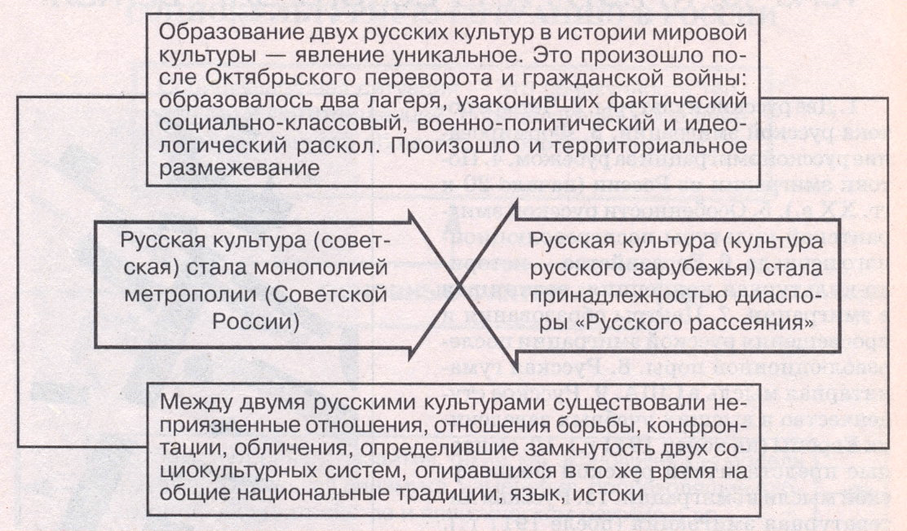
О потоках эмиграции из России
(начало 20-х гг. XX в.) :
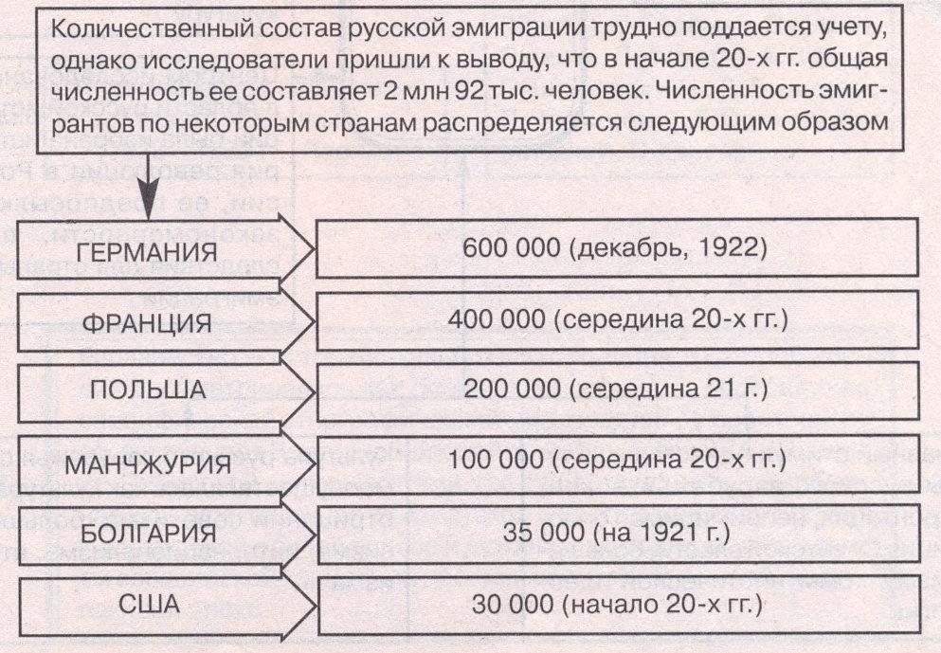
О центрах Русской эмиграции и их особенностях:
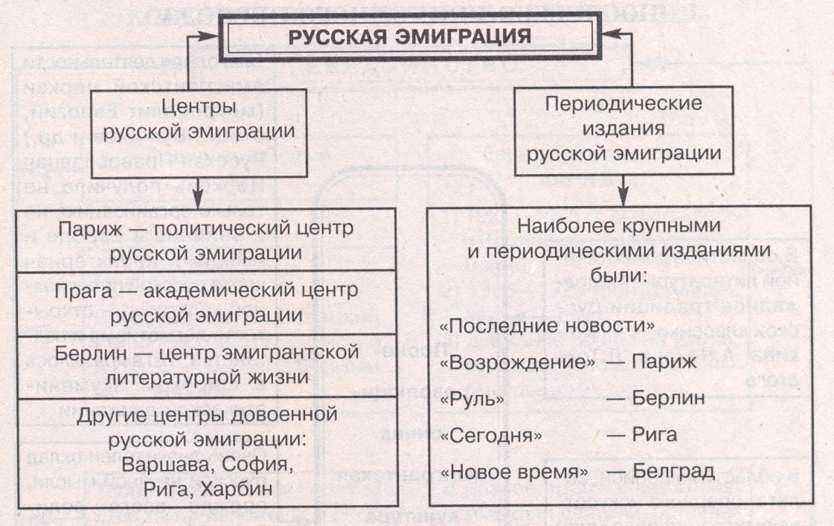

Подробнее я решила рассказать о русских композиторах-эмигрантах: С. В. Рахманинове, С. С. Прокофьеве, И. Ф. Стравинском. (см. Приложение№7). Также мы подробно поговорили о русских художниках-эмигрантах: В. В. Кандинском, М. З. Шагале, Н. К. Рерихе. (см. Приложение №8). Среди ученых-эмигрантов я посчитала нужным выделить И. И. Сикорского, В. К. Зворыкина и Н. А. Бердяева – одного из плеяды ярких представителей эмигрантской философии (см. приложение №9).
Лекция носила интерактивный характер. Значительная часть обсуждаемых представителей художественной интеллигенции начинали свою творческую деятельность еще до революции, они известны десятиклассникам по изучению культуры Серебряного века. Это дает возможность спросить ребят об их наиболее ярких произведениях, созданных еще до отъезда из России, оценить их вклад в развитие отечественной культуры.
По итогам был сделан вывод, что изучение культуры Русского зарубежья 1920-1930-х гг. важно для системного, комплексного представления об отечественной культуре не только 1920-1930-х гг., но и всего XX века, что это важный пласт истории культуры России.

Заключение.

В начале данной дипломной работы предо мной стояла цель - выявление оптимальных методов и приемов изучения данной темы в школьном курсе истории.
Проанализировав нормативные документы и материалы научно- методических исследований, мы пришли к выводу, что несмотря на зафиксированное в государственных стандартах признание важности изучения вопросов культуры в школьном курсе истории, на практике в этом вопросе сохраняется множество проблем – по-прежнему нехватка часов на изучение истории культуры; превалирование персоналистского подхода в ее преподавании, вынуждающего учащихся учить огромные списки имен и произведений в ущерб созданию комплексного, интегрированного представления о культурной жизни общества разных эпох; однообразие методических подходов к преподаванию историко-культурных тем. В значительной степени это касается и выбранной нами темы.
Отмечая важность изучения вопросов отечественной культуры и воспитание бережного и уважительного отношения к культурному наследию, в содержательной части Историко-культурный стандарт недостаточно четко формулирует место изучения культуры Русского зарубежья. Русское зарубежье упоминается в ИКС в рамках двух разделов – «Гражданская война и ее последствия», где эмиграция и формирование Русского зарубежья рассматриваются как одно из последствий гражданской войны, и «Культурное пространство советского общества», где культура Русского зарубежья рассматривается в контексте становления советской культуры и ее основных характеристик, но при этом изолированно, например, от такой сферы, как наука, что представляется не совсем верным,
Анализ репрезентации темы в современных учебниках показал, что «Культура Русского зарубежья 1920-1930-х гг.» освещается в них довольно поверхностно, как правило, это несколько абзацев, которые лишь затрагивают отдельные аспекты темы, главным образом, в контексте взаимоотношений с советской властью. Вся важность культуры русской эмиграции данного периода игнорируется. Методический аппарат учебников, на наш взгляд, достаточно однообразен, вопросы и задания в большей степени нацелены на репродуктивную мыслительную деятельность.
На наш взгляд, разработанные нами варианты урока и внеурочного мероприятия и классного часа при изучении данной темы не только соответствуют требованиям государственного стандарта и методическим представлениям о современной организации учебного процесса, но и могут восполнить ряд пробелов в изучении темы по учебникам. В основу представленного урока были положены рабочие листы, работа с которыми позволяет не только расширить представления ребят об изучаемой теме в разрезе отдельных сфер художественной жизни, но и нацелена на активизацию самостоятельной работы школьников, развитие умений работы с различными историческими источниками, совершенствование навыков анализа, систематизации информации, выстраивания причинно-следственных связей, а также развитие их коммуникативных и креативных компетенций. Нехватку времени на всестороннее изучение темы поможет восполнить эффективная организация внеурочной работы учащихся по теме, нацеленная на развитие их проектных навыков и творческого потенциала. Предложенный вариант внеурочной деятельности - ролевая игра, позволит школьникам погрузиться в атмосферу культурной жизни Русского зарубежья 1920-1930-х гг.
Следует отметить, что изучение данной темы в широком контексте курса истории России даёт возможность для осуществления содержательных межпредметных связей с материалом других предметных областей: литературы, географии, изобразительного искусства, музыки. «Культура Русского зарубежья» - это тема, без изучения которой невозможно получить полное представление об отечественной культуре XX века и месте, и роли России в развитии мировой культуры.

Список источников и литературы
Источники
Нормативные источники
- Федеральных государственных образовательных стандартов (ФГОС)– Режим доступа: https://fgos.ru/
- Концепция нового учебно-методического комплекса по преподаванию отечественной истории- Режим доступа: https://www.kommersant.ru/docs/2013/standart.pdf
- Концепция нового учебно-методического комплекса по отечественной истории [Электронный ресурс]:URL: https://mosmetod.ru/files/metod/srednyaya_starshaya/istor/Koncepcia_final.pdf. - С. 6.
Учебные пособия
- Горинов М.М., Данилов А.А., Моруков М.Ю., и др./ Под ред. Торкунова А.В. История России. 10 класс. В 3-х частях АО "Издательство «Просвещение»
- Волобуев О.В., Карпачёв С.П., Романов П.Н. История России начало XX- начало XXI века. ДРОФА
- Жарова Л.Н., Мишина И.А. История Отечества, 1900-1940 : учеб. книга для ст. кл. средних уч. заведений / Л. Н. Жарова, И. А. Мишина. – М.: «Просвещение», 1992. - 335 с.

Художественная и публицистическая литература
- Бунин И.А. Миссия русской эмиграции//Слово. 1990. № 10. С.67 [Электронный ресурс] - Режим доступа: http://az.lib.ru/b/bunin_i_a/text_2142.shtml (дата обращения — 15 марта 2022 г.).
- Бердяев Н.А. Истоки и смысл русского коммунизма / Н. А. Бердяев. — М.: Издательство Юрайт, 2019. — 178 с
- Бердяев Н. А. О рабстве и свободе человека / Н. А. Бердяев. – М.: Директ-Медиа, 2008. – 332 с
- Бердяев Н. А. Царство духа и царство Кесаря / Н. А. Бердяев. – М.: Директ-Медиа, 2019
Аудио- и аудиовизуальные материалы.
- https://youtu.be/SMcSCkF8ShY
- https://soundcloud.com/arzamas-academy/pervaya-volna-emigratsii-russkaya-kultura-za-rubezhom?utm_source=clipboard&utm_medium=text&utm_campaign=social_sharing

Литература
- Арсеньев А. Русская диаспора в Югославии // Русская эмиграция в Югославии. — С. 63;
- Богданова О. Ю. Избранные труды / Сост. Л. В. Овчинникова и др. – Южно-Сахалинск, 2015.
- Бурлаченко О. Ю. О формировании навыков самостоятельного анализа образа-персонажа в старших классах средней школы //Активизация преподавания литературы в средней школе. Сборник статей / Под ред. В. В. Голубкова. – М., 2011. Это литература
- Краевский В. В., Бережнова Е. В. Методология педагогики: новый этап: учебное пособие. – М., 2016.
- Короткова М.В. Проблема изучения культуры в школьном курсе истории: взгляд методиста// Преподавание истории в школе: науч-теорет. и метод. журн. – 2010. - №5.- С. 3-7
- Крапчатова, В.Л. Курс истории русской культуры как решение проблемы недостаточного освещения данной темы в отечественных учебниках истории России / В. Л. Крапчатова // Комплексная модернизация системы образования города Москвы / Департамент образования г. Москвы, Юго-Вост. окр. упр. образования, Науч.-метод. центр. - М.: ГОУ ОМК (НМЦ) ЮВОУО ДО, 2011. - Вып. 6. - С.40-43
- Кузин Д.В. К проблеме формирования аналитических умений школьников в процессе преподавания истории//Актуальные проблемы методики обучения истории и обществознанию – Спб., 2013. С.49
- Литература: Справочные материалы. Книга для учащихся / Под ред. С. В. Тураева. – М., 2015.
- Методика преподавания истории в средней школе: учеб. пособие для студентов / С.А. Ежова, И.М. Лебедева, А.В. Дружкова и др. — М.: Просвещение, 2016. — С. 102-104
- Об основных предметах первоначального образования (из лекций по педагогике) // Опыты историко-филологических трудов студентов Главного педагогического института (Шестой выпуск). – СПб., 2012.
- Пивовар Е. И. Российское зарубежье: социально-исторический феномен, роль и место в культурно-историческом наследии. – М., 2008
- Селунская В. М. Проблема «Российское зарубежье XX века»: изучение и преподавание на историческом факультете МГУ. С. 65-66;
- Седова Е. Е. Русская музыкальная культура как фактор национального воспитания в Российском Зарубежье [Электронный ресурс] - Режим доступа: http://www.bim-bad.ru/biblioteka/article_full.php?aid=1259 (дата обращения — 5 марта 2021 г.).
- Сластёнин В. А., Чижакова Г. И. Педагогическая аксиология: монография. – Красноярск, 2018.
- Тарле Г. Я. История российского зарубежья: некоторые понятия и основные этапы // Проблемы изучения истории российского зарубежья: сб. статей. М., 1993. - С. 15-16.;
- Тарле Г. Я. Проблемы адаптации в историографии российской эмиграции // История российского зарубежья: Проблемы историографии (конец XIX- XX в.). М., 2004. - С.36;
- Татищев В. Н. Разговор о пользе наук и училищ. – М., 2017.
- Шкаренков Л.К. Агония белой эмиграции. — М.: Мысль, 1987.
- Ээльмаа Ю. В., Фёдоров С. В. Информационные технологии на уроках: Пособие для учителей общеобразовательных учреждений. – М., 2014.

Приложения
Приложение №1
Результаты опроса учеников 10 класса МАОУ «Средняя школа №72 с углубленным изучением отдельных предметов им. М.Н. Толстихина».
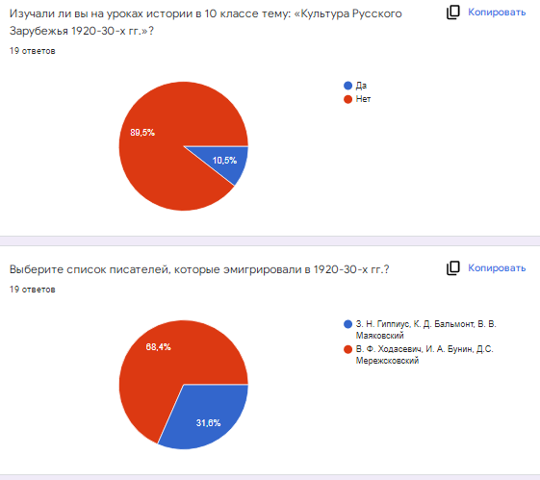
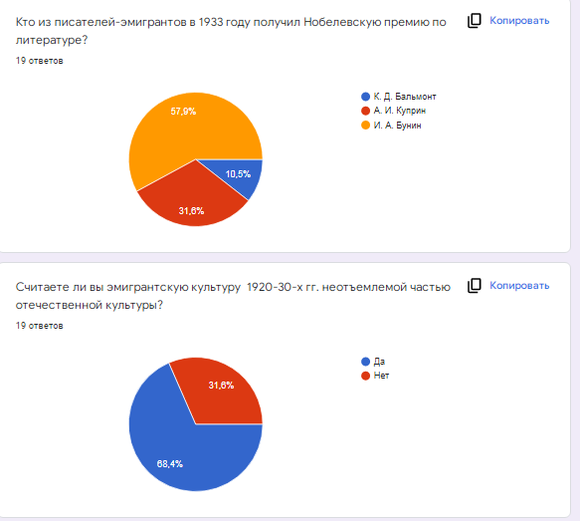
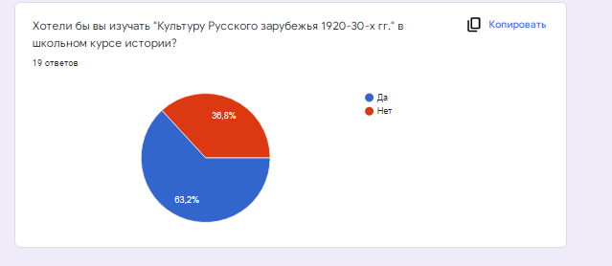

Приложение №2
Результаты опроса студентов Исторического факультета КГПУ им. В.П. Астафьева
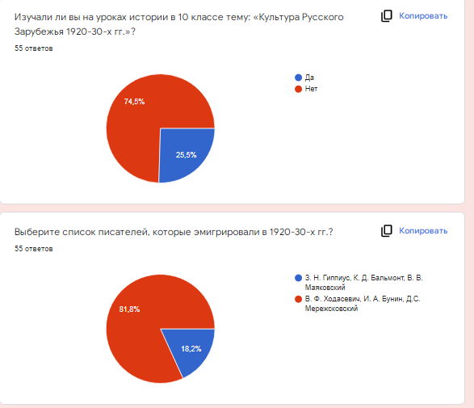
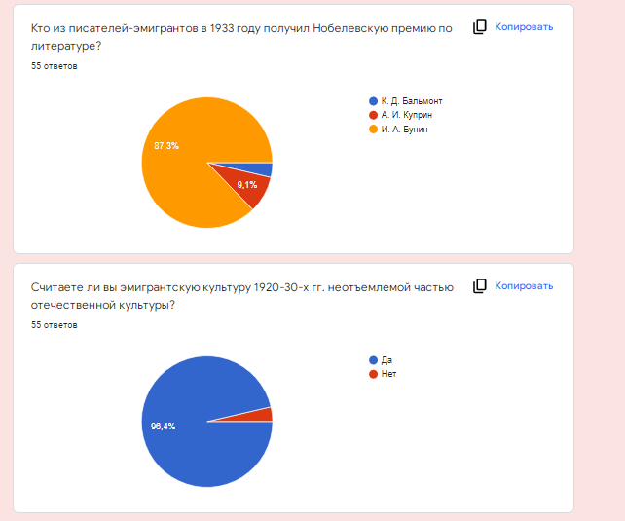
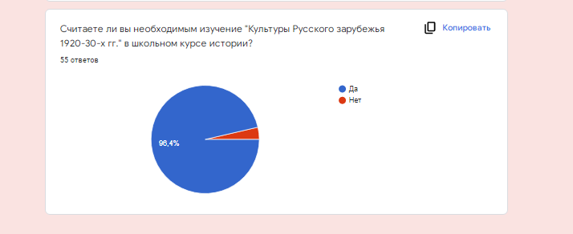

Приложение №3

Рабочий лист. Вариант 1.
Задание 1.
География расселения русских эмигрантов в 1920-1930-х гг. оказалась необычайно широкой. На карте нанесите основные центры российского зарубежья этого времени.
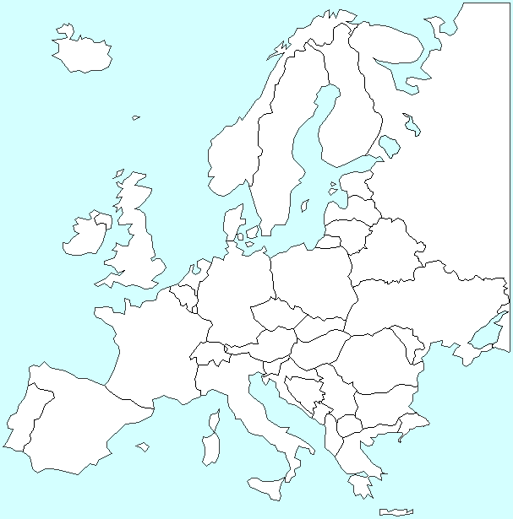
Задание 2.
Соотнесите фамилию деятеля культуры с родом его деятельности
Шаляпин Ф.И. | писатель
Куприн А.И. | композитор
Цветаева М.И. | певец
Павлова А.П. | балерина
Рахманинов С.В. | поэт

Задание 3.
Укажите название страны, в которой реализовывалась указанная акция. Русская акция помощи — программа помощи, объявленная правительством _______в 1921 году беженцам из России, вынужденным покинуть свою родину после революции. Программа была направлена не только на ассимиляцию русских беженцев, но и на сохранение и развитие их собственной культуры и науки. Власти привлекали в страну преимущественно деятелей науки, экономистов, инженеров, агрономов, писателей, поэтов, театральных деятелей и молодёжь. «Русская акция» финансировалась из государственного бюджета, в основном — министерства иностранных дел. Акция предполагала всестороннюю поддержку — от материальной поддержки нуждающихся до средств на развитие культуры, образования, получения медицинской помощи.
Задание 4.
Константинополь стал первым значительным пунктом расселения российских эмигрантов. Как вы думаете, почему именно Константинополь?
Задание 5.
Напишите сочинение от лица эмигранта, затрагивая проблемы самого переезда, выбора места дальнейшего жительства и рода деятельности, условий жизни.

Рабочий лист. Вариант 2.
Задание 1.
География расселения русских эмигрантов оказалась необычайно широкой. На карте нанесите основные центры российского зарубежья.

Задание 2.
Соотнесите фамилию деятелей культуры с родом их деятельности.
Набоков В.В. | писатель
Бердяев Н.А. | художник
Рерих Н. К. | авиаконструктор
Сикорский И.И. | композитор
Прокофьев С.С. | философ

Задание 3. Укажите фамилию писателя, о котором идет речь в отрывке:
Ему первому из русских писателей, находившемуся тогда в эмиграции, присудили в 1933 году Нобелевскую премию по литературе с формулировкой «за строгое мастерство, с которым он развивает традиции русской классической прозы». По мнению самого классика, такое признание было связано в первую очередь с его романом «Жизнь Арсеньева». _____________
Задание 4.
Какой город превратился в «главные ворота» русского зарубежья? Как вы считаете почему именно этот город?
Задание 5.
Напишите сочинение от лица эмигранта, затрагивая проблемы самого переезда, выбора места дальнейшего жительства и рода деятельности, условий жизни.

Приложение №4
Карточка №1.
«Литература русского зарубежья 1920-1930-х гг.»
Выберите 3 личности из списка. Представьте их командам, не называя имён эмигрантов.
Список личностей:
В.В. Набоков
М. И. Цветаева
А. И. Куприн
И. А. Бунин
Д. С. Мережковский
Список литературы:
- Кучеровский Н.М. Бунин и его проза (1887 - 1917). Тула, 1980.
- Шаховская З. В поисках Набокова. Отражения. 1991.
- Скороспелова Б. Русская проза 20-х - 30-х годов. М.,1985.
Карточка №2
«Живопись русского зарубежья 1920-30-х гг.»
Выберите 3 личности из списка. Представьте их командам, не называя имён эмигрантов.
Список личностей:
М. З. Шагал
А. Н. Бенуа
С. П. Дягилев
И. Я. Билибин
К. А. Коровин
Список литературы:
- https://collectart.ru/posts/23-k-a-korovin-v-zarubezhie-1922-1939
- Лейкинд О.Л., Махров К.В., Северюхин Д.Я. Художники русского зарубежья: Первая и вторая волна эмиграции. Биографический словарь: в 2 т. — СПб.: MipЪ, 2019. — 852 с.: ил. — ISBN 978-5-98846-141-8.
- Пунин Н.Н. В борьбе за новейшее искусство (Искусство и революция) М.: Глобал Эксперт энд Сервис Тим, 2018. — 256 с. — (Энциклопедия русского авангарда). — ISBN 978-5-9908502-3-1.

Приложение 5
Таблица ….
С/д | Личность | Произведение | Место проживание
Литература
Живопись
Музыка
Наука

Приложение №6
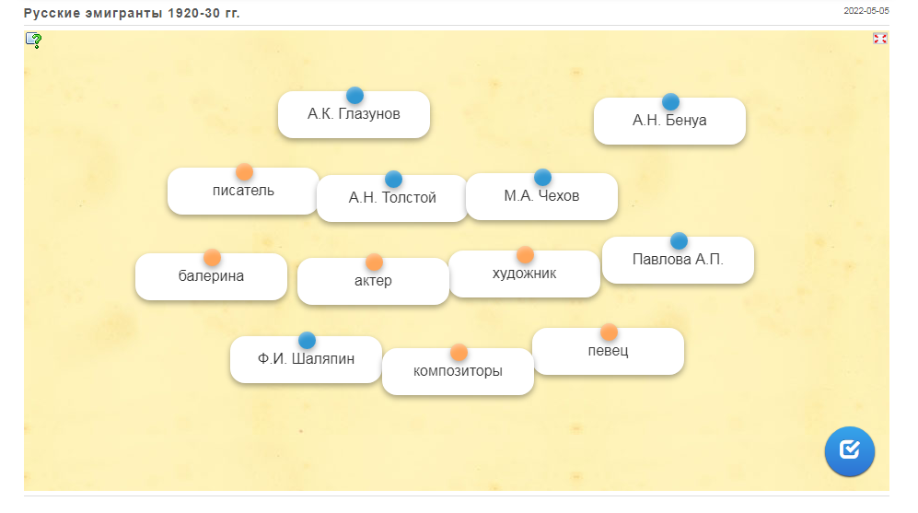
Приложение №7
Русские композиторы – эмигранты:
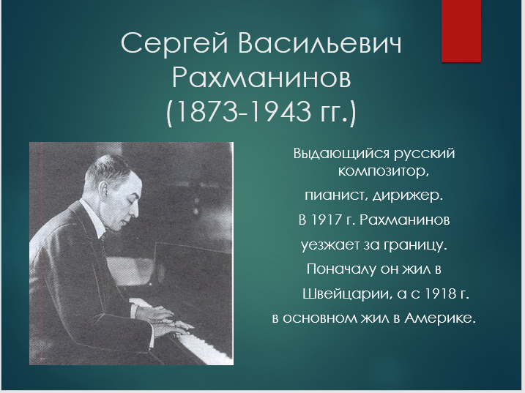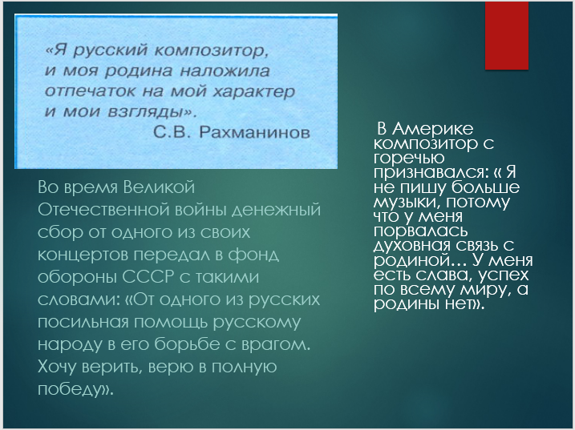
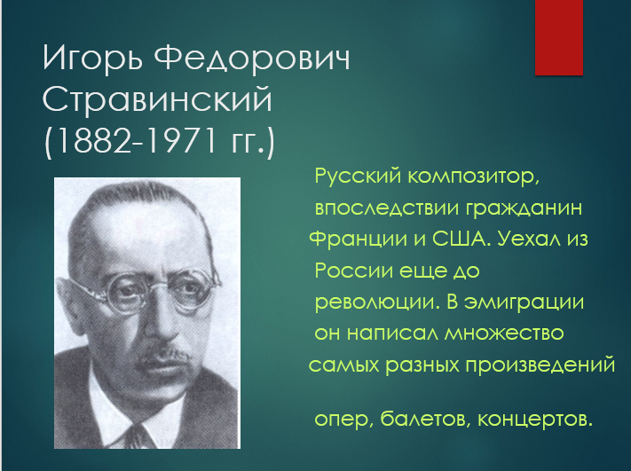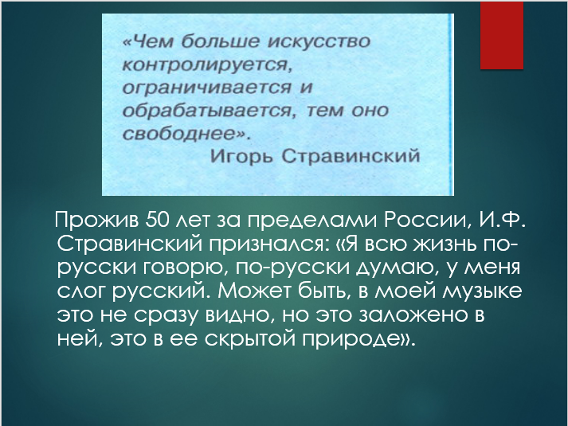
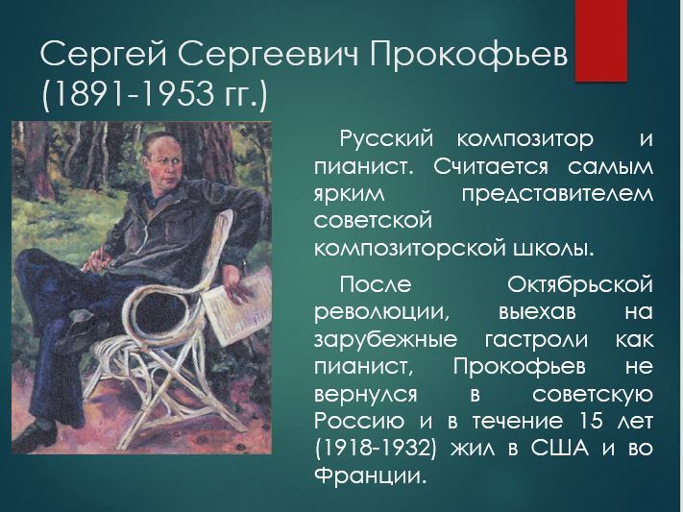

Приложение №8
Русские художники – эмигранты:
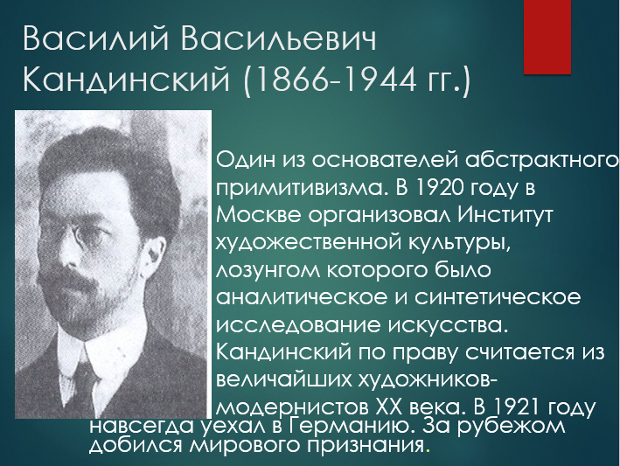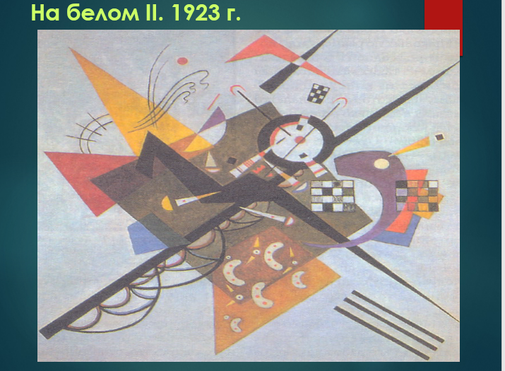
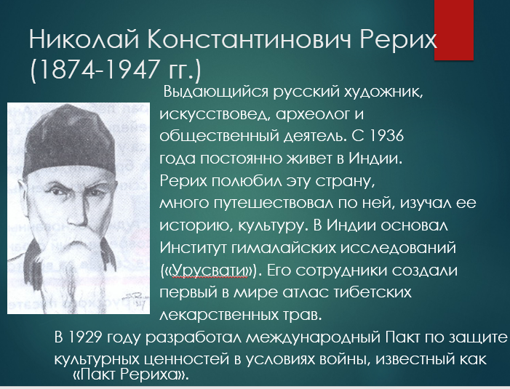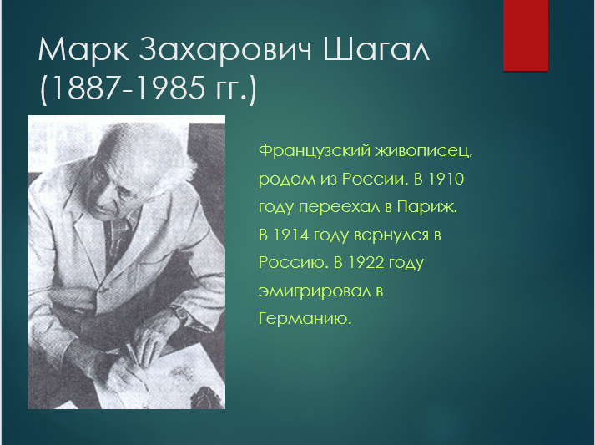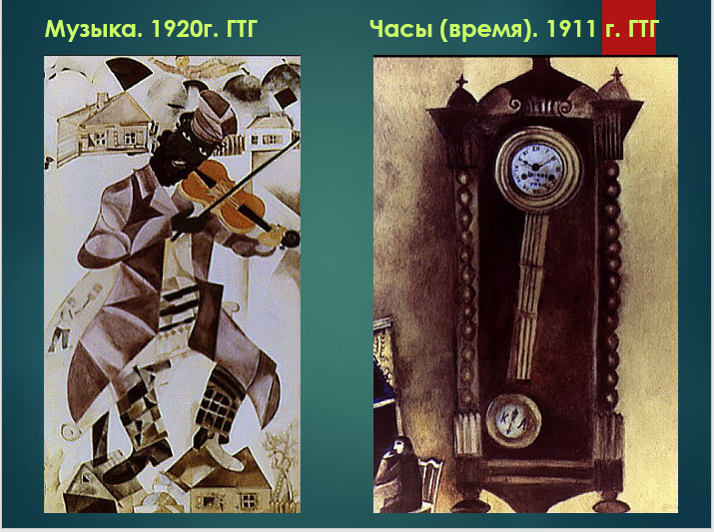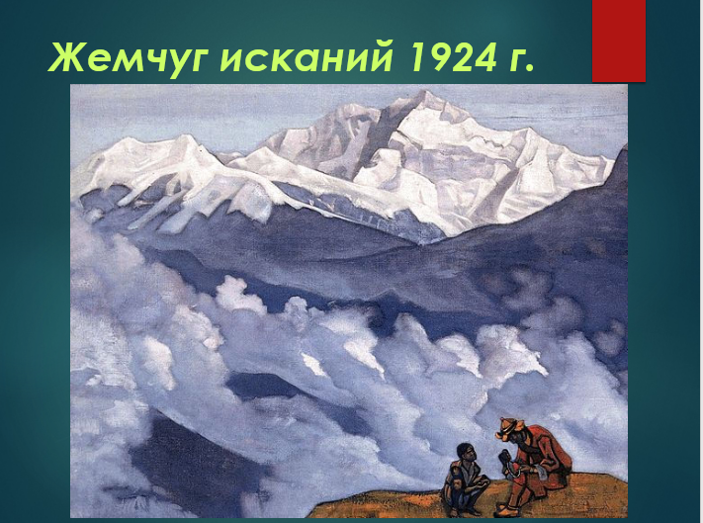

Приложение №9
Ученные-эмигранты:
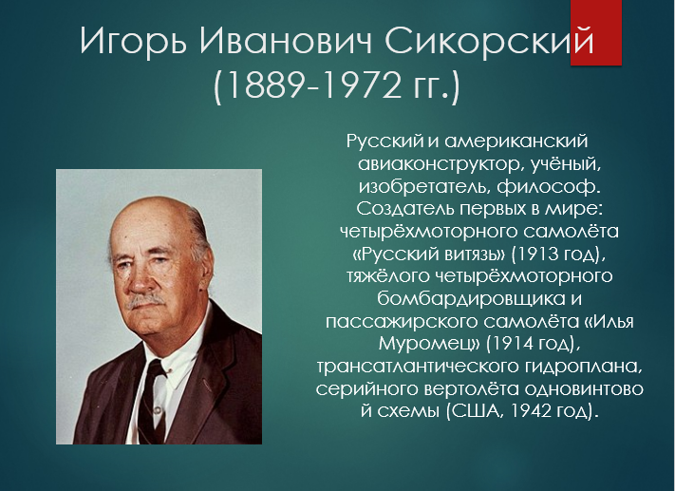
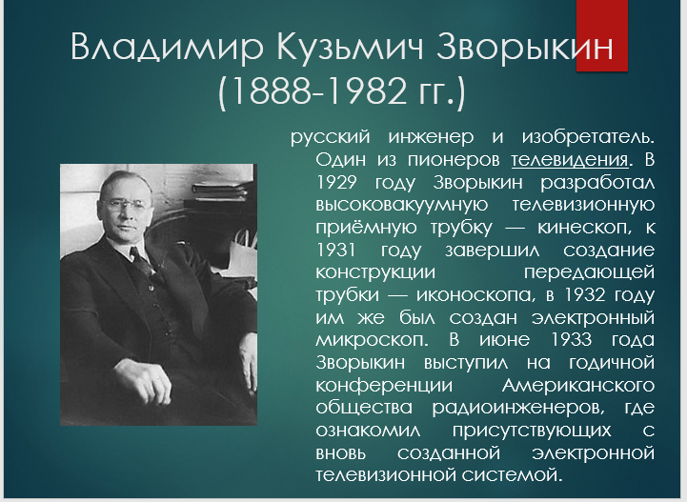
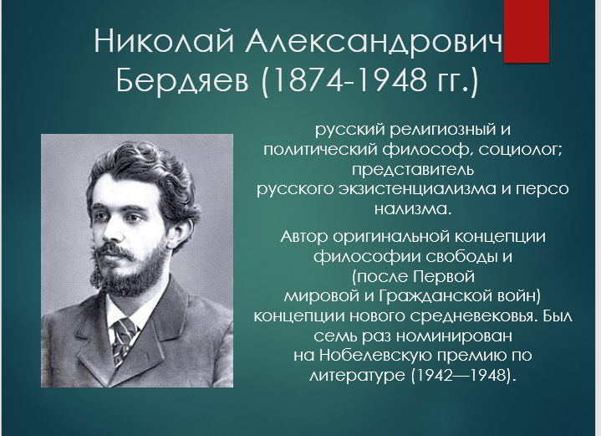

https://historicus.ru/metodika-prepodavaniya-istorii-v-shkole-vyazemskii
http://pish.ru/blog/archives/153
http://pozdnyakova.ucoz.ru/MPI/lab8/korotkova_nagljadnost_na_uroke_istorii-risunok.pdf
1Кузин Д.В. К проблеме формирования аналитических умений школьников в процессе преподавания истории//Актуальные проблемы методики обучения истории и обществознанию – Спб., 2013. С.49
Крапчатова, В.Л. Курс истории русской культуры как решение проблемы недостаточного освещения данной темы в отечественных учебниках истории России / В. Л. Крапчатова // Комплексная модернизация системы образования города Москвы / Департамент образования г. Москвы, Юго-Вост. окр. упр. образования, Науч.-метод. центр. - М. : ГОУ ОМК (НМЦ) ЮВОУО ДО, 2011. - Вып. 6. - С.40-43
Короткова М.В. Проблема изучения культуры в школьном курсе истории: взгляд методиста// Преподавание истории в школе: науч-теорет. и метод. журн. – 2010. - №5.- С. 3-7
См: Там же. С. 14, 26, 39
Кузин Д.В. К проблеме формирования аналитических умений школьников в процессе преподавания истории//Актуальные проблемы методики обучения истории и обществознанию – Спб., 2013. С.49
См: Там же С. 50, 52, 56, 60,64,70
Пушкарева Н.Л. Возникновение и формирование российской диаспоры за рубежом //"Отечественная история". - 1996. - 1 - С. 53-65.
Селунская Н. Б. Мифологема “русский европеец” как субъективное измерение идентичности эмигрантов “первой волны” // Диалог со временем. 2018. Вып. 64. С. 196-207
Селунская В. М. Проблема «Российское зарубежье XX века»: изучение и преподавание на историческом факультете МГУ. С. 65-66;
Тарле Г. Я. История российского зарубежья: некоторые понятия и основные этапы // Проблемы изучения истории российского зарубежья: сб. статей. М., 1993. - С. 15-16.;
Тарле Г. Я. Проблемы адаптации в историографии российской эмиграции // История российского зарубежья: Проблемы историографии (конец XIX- XX в.). М., 2004. - С.36;
Полякова Ю.А., Тарле Г.Я. Источники по истори и адаптаци ироссийских эмигрантов в XIX-XXвв. - М.: ИРИ РАН, 1997. - 191 с.
Арсеньев А. Русская эмиграция в Югославии. М.: Издательство «Индрик», 1996.
Шлегель К. Берлин, Восточный вокзал: русская эмиграция в Германии между двумя войнами (1919-1945). – М., 2004
Пивовар Е. И. Российское зарубежье: социально-исторический феномен, роль и место в культурно-историческом наследии. – М., 2008
Федеральный закон Российской Федерации от 29 декабря 2012 г. N 273-ФЗ «Об образовании в Российской Федерации» [Электронный ресурс]:URL: https://fgos.ru/
Концепция нового учебно-методического комплекса по отечественной истории [Электронный ресурс]:URL: https://mosmetod.ru/files/metod/srednyaya_starshaya/istor/Koncepcia_final.pdf (дата обращения: 14.04.2020)
Горинов М.М., Данилов А.А., Моруков М.Ю., и др./ Под ред. Торкунова А.В. История России. 10 класс. В 3-х частях АО "Издательство «Просвещение»
Волобуев О.В., Карпачёв С.П., Романов П.Н. История России начало XX- начало XXI века. ДРОФА
Бунин И.А. Миссия русской эмиграции//Слово. 1990. № 10. С.67 [Электронный ресурс] - Режим доступа: http://az.lib.ru/b/bunin_i_a/text_2142.shtml (дата обращения — 15 марта 2021 г.).
Бердяев Н.А. Истоки и смысл русского коммунизма / Н. А. Бердяев. — М.: Издательство Юрайт, 2019. — 178 с
Бердяев Н. А. О рабстве и свободе человека / Н. А. Бердяев. – М.: Директ-Медиа, 2008. – 332 с
Бердяев Н. А. Царство духа и царство Кесаря / Н. А. Бердяев. – М.: Директ-Медиа, 2019
https://youtu.be/SMcSCkF8ShY
https://soundcloud.com/arzamas-academy/pervaya-volna-emigratsii-russkaya-kultura-za-rubezhom?utm_source=clipboard&utm_medium=text&utm_campaign=social_sharing
Федеральный государственный образовательный стандарт основного общего образования [Электронный ресурс] // Федеральные государственные образовательные стандарты. URL: https://xn--80abucjiibhv9a.xn-- p1ai/documents/. –С.4
Концепция нового учебно-методического комплекса по отечественной истории [Электронный ресурс]:URL: https://mosmetod.ru/files/metod/srednyaya_starshaya/istor/Koncepcia_final.pdf. – С.4
Концепция нового учебно-методического комплекса по отечественной истории [Электронный ресурс]:URL: https://mosmetod.ru/files/metod/srednyaya_starshaya/istor/Koncepcia_final.pdf. - С. 6.
Концепция нового учебно-методического комплекса по отечественной истории [Электронный ресурс]:URL: https://mosmetod.ru/files/metod/srednyaya_starshaya/istor/Koncepcia_final.pdf. - С. 6.
https://docs.google.com/forms/d/e/1FAIpQLSdsQV7PC2rzhpLatC_D59luAq3WRrrJ1rmyqVpVqonzZKvOQ/viewform?usp=sf_link
https://docs.google.com/forms/d/e/1FAIpQLSc6Bnl_t0dxDvTHzGTwKav2drFmacpbrVXDKAGKboekkMK7nw/viewform?usp=sf_link
История Отечества, 1900-1940: учеб. книга для ст. кл. средних уч. заведений / Л. Н. Жарова, И. А. Мишина. – М.: Просвещение, 1992. - 335 с.
Шкаренков Л.К. Агония белой эмиграции. — М.: Мысль, 1987.
http://www.ihst.ru/projects/sohist/document/deport/lenin22.htm
Истоки и смысл русского коммунизма / Н. А. Бердяев. — Москва : Издательство Юрайт, 2019. — 178 с
Горинов М.М., Данилов А.А., Моруков М.Ю., и др./ Под ред. Торкунова А.В. История России. 10 класс. В 3-х частях АО "Издательство «Просвещение»
Волобуев О.В., Карпачёв С.П., Романов П.Н. История России начало XX- начало XXI века. ДРОФА
Горинов М.М., Данилов А.А., Моруков М.Ю., и др./ Под ред. Торкунова А.В. История России. 10 класс. В 3-х частях АО "Издательство «Просвещение»
https://youtu.be/SMcSCkF8ShY
https://soundcloud.com/arzamas-academy/pervaya-volna-emigratsii-russkaya-kultura-za-rubezhom?utm_source=clipboard&utm_medium=text&utm_campaign=social_sharing
Современные педагогические технологии основной школы в условиях ФГОС / О. Б. Даутова, Е. В. Иваньшина, О. А. Ивашедкина, Т. Б. Казачкова, О. Н. Крылова, И. В. Муштавинская. - Санкт-Петербург : КАРО, 2015. - 176 с.
Бердяев, Н. А. О рабстве и свободе человека / Н. А. Бердяев. – М.: Директ-Медиа, 2008. – 332 с
Бердяев, Н. А. Царство духа и царство Кесаря / Н. А. Бердяев. – М.: Директ-Медиа, 2019
Бердяев Н.А.Истоки и смысл русского коммунизма / Н. А. Бердяев. — М.: Издательство Юрайт, 2019. — 178 с
https://youtu.be/SMcSCkF8ShY
https://soundcloud.com/arzamas-academy/pervaya-volna-emigratsii-russkaya-kultura-za-rubezhom?utm_source=clipboard&utm_medium=text&utm_campaign=social_sharing
Концепция нового учебно-методического комплекса по отечественной истории [Электронный ресурс]:URL: https://mosmetod.ru/files/metod/srednyaya_starshaya/istor/Koncepcia_final.pdf. - С. 6.
Горинов М.М., Данилов А.А., Моруков М.Ю., и др./ Под ред. Торкунова А.В. История России. 10 класс. В 3-х частях АО "Издательство «Просвещение»
https://learningapps.org/watch?v=pz5s3kg2v22
https://learningapps.org/
Концепция нового учебно-методического комплекса по отечественной истории [Электронный ресурс]:URL: https://mosmetod.ru/files/metod/srednyaya_starshaya/istor/Koncepcia_final.pdf. - С. 6.

